ÍNDICE

1 OBJETIVO 3
2 DEFINIÇÕES 3
3 DESCRIÇÃO DA ATIVIDADE 4
3.1 FLUXOGRAMA 4
3.2 PROSPECÇÃO 4
3.2.1 Captação de Lead 5
3.2.1.1 Cadastro de Nova Negociação – RD Station® 7
3.2.1.1.1 Cadastro de Contato – RD Station® 13
3.2.1.1.2 Cadastro de Empresa – RD Station® 15
3.2.1.1.3 Lançamento de Tarefas – RD Station® 16
3.3 ROTINA DE ASSESSORIA FINANCEIRA 19
3.3.1 Reunião de Apresentação de Diagnostico 20
3.4 IMPLANTAÇÃO ASSESSORIA FINANCEIRA 22
3.4.1 Criação de E-mail do Cliente 22
3.4.2 Abertura e Compartilhamento de Pastas com Cliente 22
3.4.3 Parametrização Planilhas 25
3.4.3.1 Cadastro de Dados Foto Anual R.OP.001_Diagnóstico Financeiro e Foto Mensal R.OP.008_Foto Mensal 25
3.4.4 Coleta de Dados Financeiros via Planilhas 34
3.4.5 Análise de Dados via Planilhas 34
3.4.5.1 Foto Anual 35
3.4.5.2 Foto Mensal 36
3.4.6 Parametrização Sistema eProdutor® 38
3.4.6.1 Cadastro de Proprietários 40
3.4.6.2 Cadastro de Propriedades 41
3.4.6.3 Cadastro de Talhão 43
3.4.6.4 Cadastro de Patrimônios 47
3.4.6.5 Cadastro de Centro de Custo 49
3.4.6.6 Cadastro Financeiro 51
3.4.6.6.1 Cadastro de Conta Bancária 52
3.4.6.6.2 Cadastro de Caixa 52
3.4.6.6.3 Cadastro de Cartão de crédito 53
3.4.6.7 Cadastro de Certificado Digital 54
3.4.7 Análise de Dados via Sistema eProdutor® 55
3.4.7.1 Planejamento de Produção e Rateio 56
3.4.7.2 Edição de Notas com Pré-Lançamento 58
3.4.7.3 Conciliação Bancária 63
3.4.7.4 Indicadores para Assessoria Mensal 66
3.4.8 Reunião de Assessoria Financeira 68
4 RECURSOS NECESSÁRIOS 69
5 HISTÓRICO DE REVISÕES 69
6 ANEXOS 69

Elaboração | Aprovação | Emissão
Alessandra Oliveira de Almeida | Jeter Suptitz e Christian Kohler | Alessandra Oliveira de Almeida
Alessandra Oliveira de Almeida  Prestador Externo | Comitê Gestor  Cargo | Alessandra Oliveira de Almeida  Prestador Externo
Data | Data | Data
18/02/2025 | 04/08/2025 | 22/08/2025

1 OBJETIVO
Promover a padronização do processo e definir a sistemática do fluxo e rotina de Assessoria da TEX CAPITAL.

2 DEFINIÇÕES
- POP: Procedimento Operacional Padrão. Descreve, de forma clara e detalhada, as instruções necessárias para a execução padronizada de uma atividade ou processo dentro de uma organização, garantindo uniformidade e qualidade.
- ERP: Enterprise Resource Planning. Em português significa Planejamento de Recursos Empresariais. Sistema de software que ajuda as empresas a gerirem as suas atividades diárias.
- eProdutor®: ERP especializado para gestão financeira de produtores rurais, utilizado para elaboração de fluxo de caixa, controle de receitas, despesas e análise de indicadores financeiros.
- Lead: Potencial cliente que demonstrou interesse em algum produto ou serviço da empresa e que será nutrido com informações até se tornar uma oportunidade de negócio.
- RD Station®: Plataforma de automação de marketing e CRM utilizada para captação, gerenciamento e acompanhamento das oportunidades comerciais.
- Foto Anual: Diagnóstico estratégico baseado em estimativas e dados históricos, com visão ampla da situação financeira do produtor.
- Foto Mensal: Análise detalhada dos resultados reais do mês, utilizada para avaliar desempenho, projetar cenários e definir estratégias financeiras.
- Plano de Ação: Conjunto de estratégias e ações práticas acordadas com o cliente, com o objetivo de corrigir rotas, otimizar resultados e apoiar o crescimento sustentável.
- Google Workspace®: Plataforma utilizada para organização e compartilhamento de documentos, especialmente na coleta de dados mensais com os clientes da assessoria.
- WhatsApp®: Canal complementar utilizado para comunicação direta com os clientes durante o processo de assessoria.
- KML: Keyhole Markup Language. É um formato de arquivo que armazena informações geográficas e conteúdo associado a elas, normalmente utilizado para visualizar dados em mapas e aplicativos como o Google Earth®. Permite adicionar pontos, linhas, polígonos, imagens e outras informações geoespaciais a um mapa. Utilizado para definir talhões no sistema eProdutor®.
- Google Earth®: É um software e serviço online que permite visualizar o planeta Terra em um globo tridimensional, usando imagens de satélite, imagens aéreas e dados geográficos.
- Talhão: Porção de terreno com qualquer cultura. Utilizado para determinar centros de custos dentro do sistema eProdutor®.
- XML: Extensible Markup Language. Uma linguagem de marcação extensível que define as regras para codificar documentos em um formato textual, permitindo que sejam lidos e interpretados tanto por humanos quanto por máquinas. Utilizado para importação de dados dentro do sistema eProdutor®.
- OFX: Open Financial Exchange. Um formato de arquivo digital utilizado para armazenar e trocar informações financeiras, principalmente extratos bancários. Utilizado para importação de dados dentro do sistema eProdutor®.

3 DESCRIÇÃO DA ATIVIDADE

3.1 FLUXOGRAMA
Ver POL.001 – Política de Gerenciamento da Rotina: Aba ASSESSORIA.

3.2 PROSPECÇÃO
Prospecção é o processo de identificação, abordagem e qualificação de potenciais clientes ou parceiros com o objetivo de gerar novas oportunidades de negócio.
Na TEX CAPITAL, esse processo é direcionado principalmente a produtores rurais interessados em viabilizar captação de crédito junto a instituições financeiras.
O cliente geralmente ingressa pelo processo motivado pela necessidade de acesso a crédito rural, sendo conduzido por meio da análise de documentos, levantamento da capacidade de endividamento e organização das informações financeiras exigidas pelos agentes financeiros.
Durante essa fase, a equipe da TEX CAPITAL realiza um diagnóstico preliminar da situação econômica do produtor. A partir dessa análise, é apresentada não apenas a proposta de estruturação do crédito, mas também, quando identificado, o potencial de evolução e complexidade da operação, é ofertada a Assessoria Financeira como uma continuidade estratégica do trabalho.
Essa assessoria tem como propósito acompanhar mensalmente os resultados, sustentar um fluxo de caixa saudável, garantir a correta execução do recurso captado e dar suporte técnico para que o produtor melhore sua performance econômica ao longo do tempo.
Assim, a Assessoria Financeira é posicionada como um desdobramento da prospecção de crédito, oferecendo uma solução completa e contínua de gestão financeira rural.

3.2.1 Captação de Lead
A captura de leads é a captação e identificação de clientes potenciais que demonstraram interesse em um produto ou serviço. O objetivo é construir um relacionamento até que estejam prontos para tomar uma decisão de compra.
Na TEX CAPITAL a captação de leads ocorre com a prospecção, qualificação e reunião inicial com o intuito de identificar a demanda e rotinas do potencial cliente.
Para realizar a prospecção de leads, o responsável comercial deve utilizar o sistema RD Station®. Dentro da plataforma, deve inserir todos os detalhes da negociação e evolução, adicionar tarefas e atualizar sempre que um novo contrato for fechado e adicionar arquivos referentes a negociação.
Durante a captação de leads, deve utilizar os registros para apoio:
- R.OP.002_Cadastro de Clientes, aba “Home”.
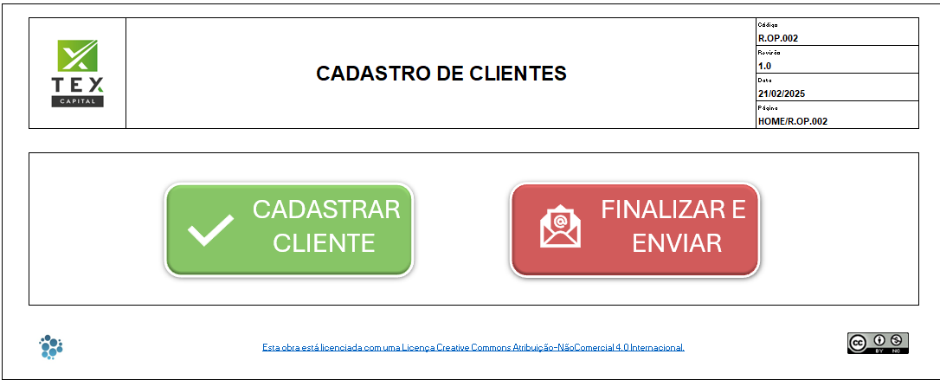
Figura 1: R.OP.002_Cadastro de Clientes

- R.OP.003_Checklist de Informações Básicas: deve ser enviada para o cliente para coleta de informações.
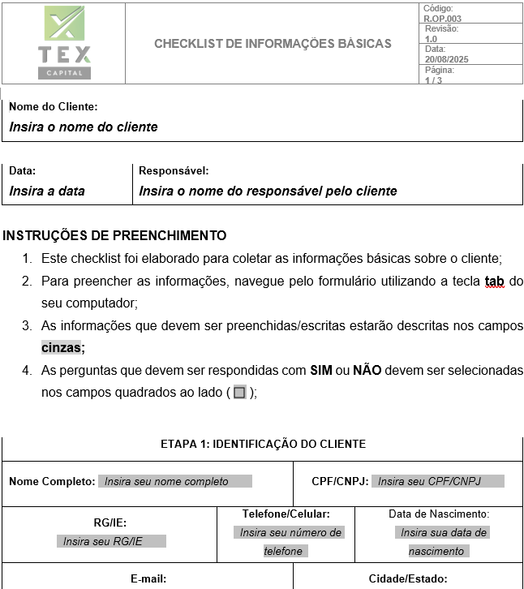
Figura 2: R.OP.003_Checklist de Informações Básicas

- R.OP.004_Checklist de Documentos do Produtor Rural: deve ser enviada para o cliente para coleta de informações.
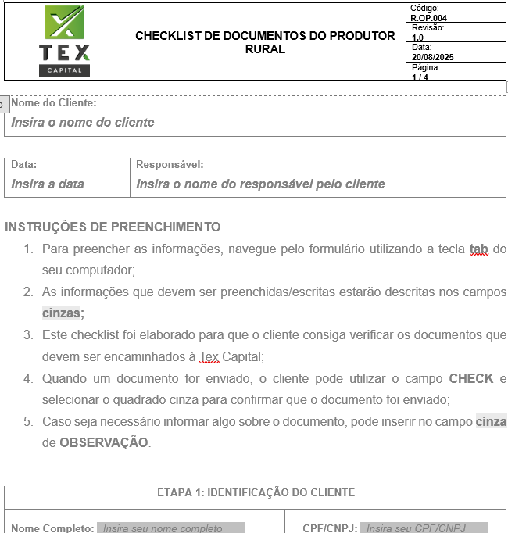
Figura 3: R.OP.004_Checklist de Informações Básicas

- R.OP.005_Checklist de Dados Adicionais: dever ser utilizada internamente para conferência dos dados recebidos do cliente via “R.OP.003_Checklist de Informações Básicas” e “R.OP.004_Checklist de Informações Básicas”.
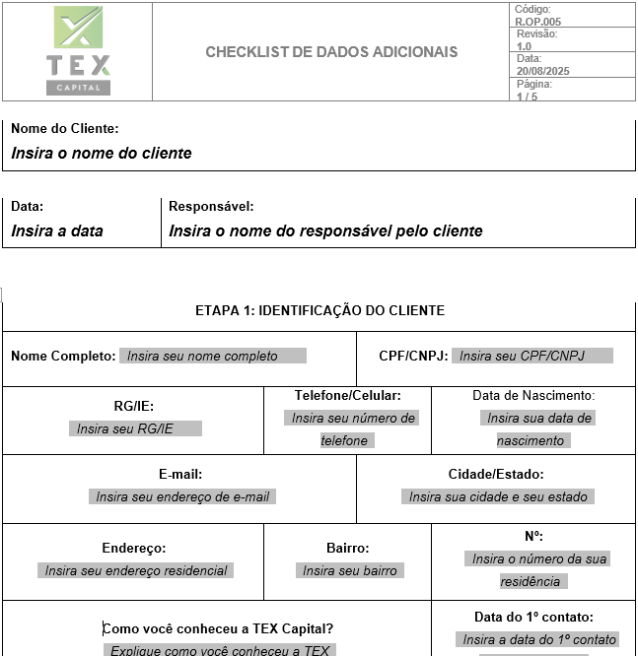
Figura 4: R.OP.005_Checklist de Dados Adicionais

Após receber os dados do cliente através dos checklists, deve-se encaminhar via WhatsApp® o registro “R.OP.010_Custos do Cliente” para o cliente preencher. Na aba “CUSTOS DO CLIENTE”, em “INSUMOS POR CULTURA”, inserir:
- Descrição do Insumo: inserir o nome do insumo correspondente;
- Insumo terceirizado?: selecionar “sim” se o insumo for terceirizado e “não” caso não seja terceirizado;
- Cultura 1: inserir o tipo de cultura referente ao insumo descrito;
- Cultura 2: inserir o tipo de cultura referente ao insumo descrito;
- Cultura 3: inserir o tipo de cultura referente ao insumo descrito;
- Cultura 4: inserir o tipo de cultura referente ao insumo descrito;
- Cultura 5: inserir o tipo de cultura referente ao insumo descrito;
- OBSERVAÇÕES: inserir informações relevantes sobre o insumo.
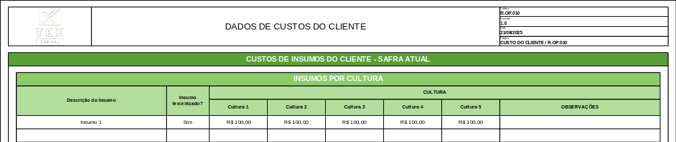
Figura 5: R.OP.010_Custos do Cliente. Aba “CUSTOS DO CLIENTE”.

Em “DEMAIS CUSTOS”, inserir:
- Descrição do Insumo: inserir o nome do insumo correspondente;
- Insumo terceirizado?: selecionar “sim” se o insumo for terceirizado e “não” caso não seja terceirizado;
- VALOR ANUAL: inserir o valor de custo anual gasto com o insumo correspondente;
- OBSERVAÇÕES: inserir informações relevantes sobre o insumo.
Figura 6: R.OP.010_Custos do Cliente. Aba “CUSTOS DO CLIENTE”.

O registro “R.OP.011_Quadro de Produção do Cliente” deve ser enviado para o cliente. Na aba “PRODUÇÃO DO CLIENTE”, possui a instrução de como realizar o preenchimento da planilha.
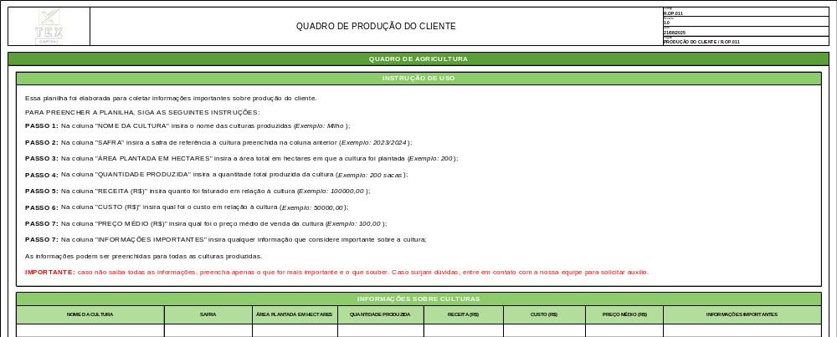
Figura 7: R.OP.011_Quadro de Produção do Cliente. Aba “PRODUÇÃO DO CLIENTE”.

3.2.1.1 Cadastro de Nova Negociação – RD Station®
Para cadastrar uma nova negociação na plataforma RD Station®, o responsável comercial deve acessar a plataforma RD Station®, inserir os dados para login e senha, selecionar a opção “Não sou um robô” e clicar em “Avançar”.
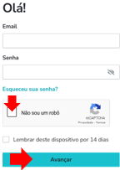

Na tela inicial, clicar em “Negociações” e clicar em “+ Criar”.
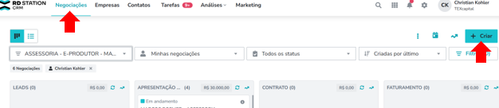

Em seguida clicar em “Criar Negociação”.
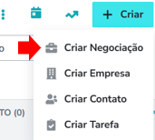

Abrirá na tela os campos para serem preenchidos.
Em “Criar Negociação”, inserir:
- Nome da Negociação *: inserir o nome da negociação. Por padrão, utilizar letras maiúsculas;
- Funil de vendas: selecionar, dentre as opções, o funil correspondente para a negociação. Neste caso, selecionar “ASSESSORIA – E-PRODUTOR – MACRO”;
- Etapa do Funil de vendas: selecionar, dentre as opções, a etapa do funil de vendas,
- Fonte: selecionar, dentre as opções, a forma que o contato veio;
- Campanha: selecionar, dentre as opções, a campanha, se aplicável.
Em “INFORMAÇÕES DA EMPRESA”, inserir:
- Empresa da negociação: selecionar, dentre as opções, a empresa correspondente a negociação. Caso a empresa não esteja cadastrada é possível realizar o cadastro clicando em “+ Adicionar empresa”;
Em “INFORMAÇÕES DO CONTATO”, inserir:
- Contato: selecionar, dentre as opções, a pessoa de contato. Caso o contato não esteja cadastrado é possível realizar o cadastro clicando em “+ Adicionar contato”;
Clicar em “Criar” para finalizar.
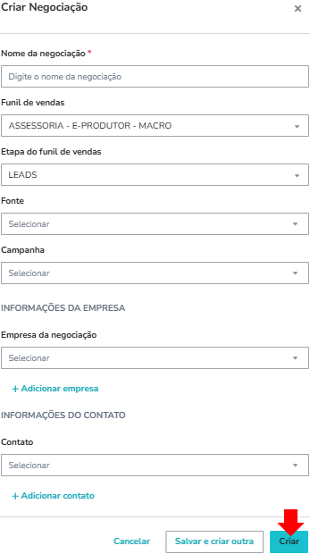

Após criar o negócio, é possível visualizá-lo no funil de vendas correspondente. Para abrir os detalhes da negociação, clicar sobre o card.
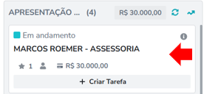

Abrirá na tela todos os detalhes referentes a negociação com o cliente e empresa.
É possível adicionar uma previsão de fechamento, inserir o valor correspondente e produtos da negociação, editar o funil e etapa, adicionar tarefas, visualizar o histórico de contatos e criar anotações.
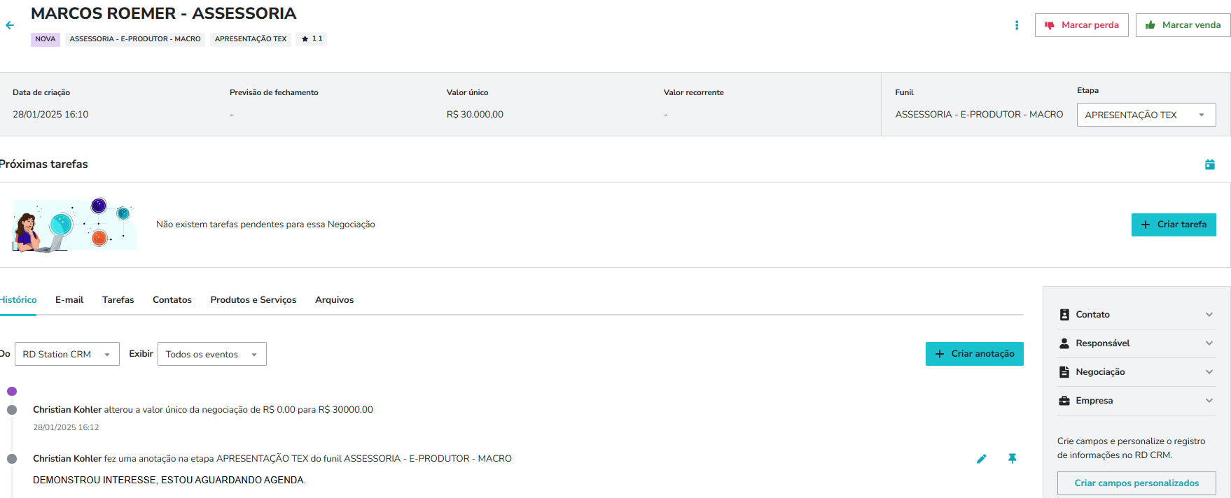

Na lateral superior direita, é possível marcar a negociação como “perda” ou “venda”. Também é possível editar a negociação, para isso, clicar no ícone “”.
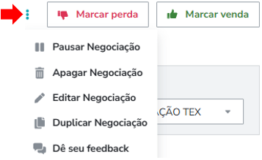

Em “Histórico” é possível visualizar as atualizações e adicionar anotações. Para adicionar uma anotação, clicar em “+ Criar anotação”.
No campo que se abre, adicionar as anotações e clicar em “Salvar no histórico” para salvar a anotação.
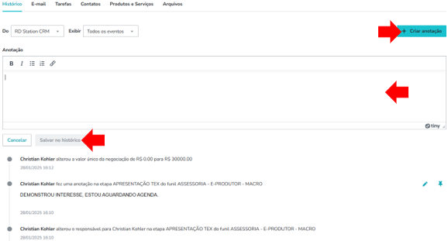

Em “E-mail” é possível visualizar os e-mails enviados e enviar um novo e-mail para o cliente.
Para enviar um novo e-mail, clicar em “+ Criar e-mail”. Inserir as informações necessárias: e-mail do cliente, assunto, texto e arquivos, se necessário.
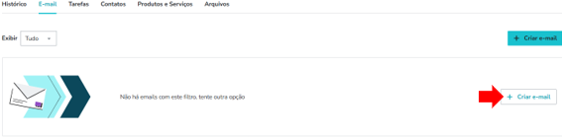

Em “Tarefas”, é possível visualizar as tarefas concluídas e pendentes. Para criar uma tarefa, seguir a instrução do tópico “3.2.1.1.3 Lançamento de Tarefa – RD Station®”.
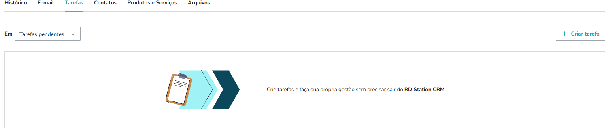

Em “Contatos” é possível visualizar e adicionar contatos à negociação. Para adicionar um contato, seguir a instrução do tópico “3.2.1.1.1 Cadastro de Contato – RD Station®”.
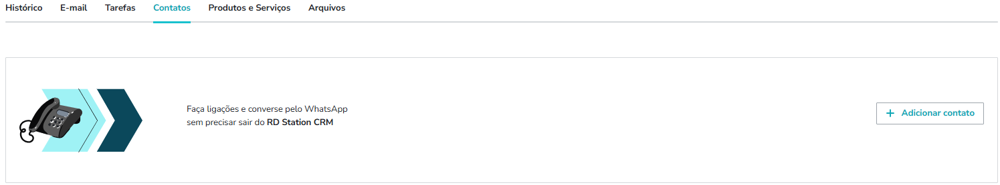

Em “Produtos e Serviços” é possível visualizar e adicionar produtos e serviços à negociação. Para adicionar um produto ou serviço, clicar em “+ Adicionar produto ou serviço”.
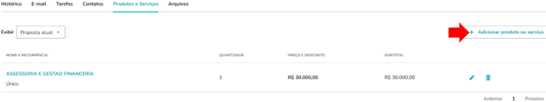

Abrirá a tela “Adicionar produto ou serviço”, inserir as informações:
- Produto ou serviço: selecionar, dentre as opções, o produto ou serviço cadastrado. Caso não tenha cadastro, clicar em “+ Criar novo produto ou serviço” e adicionar a descrição;
- Quantidade: inserir a quantidade de produto ou serviço correspondente;
- Valor: inserir o valor do produto ou serviço;
- Recorrência: inserir entre recorrente e único, referente a recorrência de cobrança do valor.
Se aplicável, selecionar a opção “Acrescentar desconto” e inserir se será desconto em reais ou porcentagem e inserir o valor de desconto.
Clicar em “Salvar” para finalizar.
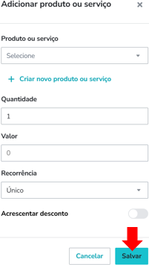

Em “Arquivos” inserir os arquivos correspondentes da negociação, como apresentação de proposta, orçamentos realizados entre outros.
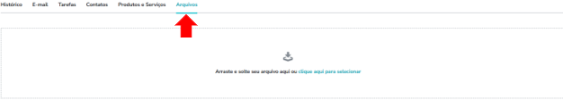

3.2.1.1.1 Cadastro de Contato – RD Station®
Para criar um contato, acessar a plataforma RD Station®, inserir login e senha e na tela inicial clicar em “+ Criar” > “Criar Contato”.
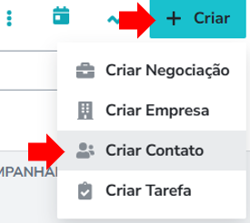

Abrirá a tela “Criar Contato”. Inserir as informações:
- Nome *: inserir o nome completo do contato (cliente). Por padrão, utilizar letras maiúsculas;
- Cargo: inserir o cargo que o contato exerce na empresa que trabalha;
- Telefone: selecionar se residencial, fax ou comercial. Após isso, inserir o número de telefone com DDD;
- E-mail: inserir o endereço de e-mail do contato;
- Empresa do contato: selecionar, dentre as opções, a empresa correspondente ao contato;
- Contato e envio de comunicação: selecionar, dentre as opções, a correspondente ao contato.
Clicar em “Criar Contato” para finalizar.
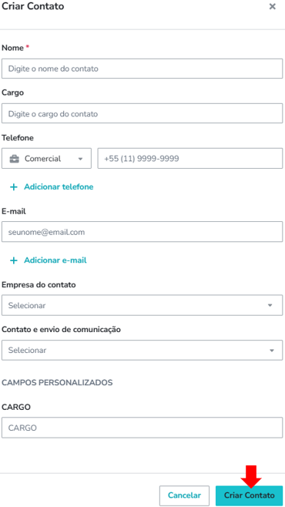

3.2.1.1.2 Cadastro de Empresa – RD Station®
Para criar uma empresa, acessar a plataforma RD Station®, inserir login e senha e na tela inicial clicar em “+ Criar” > “Criar Empresa”.
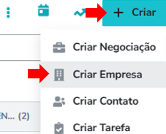

Abrirá a tela “Criar Contato”. Inserir as informações:
- Nome da empresa *: inserir o nome da empresa. Por padrão, utilizar letras maiúsculas;
- Segmento: selecionar, dentre as opções, o segmento da empresa, se corporativo, pessoa física ou pessoa pública;
- URL: inserir o link do site da empresa, caso possua;
- Resumo: inserir breve resumo sobre a empresa;
Em “CAMPOS PERSONALIZADOS” inserir:
- PARCEIRO: inserir o nome do parceiro referente à empresa de cadastro;
- COMISSÃO: inserir a comissão referente ao parceiro da empresa;
- FATURAMENTO: inserir o faturamento do parceiro;
- SITE: inserir o site do parceiro, se aplicável;
- PARCEIROS FINANCEIROS: inserir o nome dos parceiros financeiros, se aplicável;
- CNPJ/CPF: inserir o número de cadastro de pessoa jurídica ou de pessoa física do parceiro;
- INFORMAÇÕES ADICIONAIS: inserir informações relevantes sobre o parceiro.
Clicar em “Criar Empresa” para finalizar.

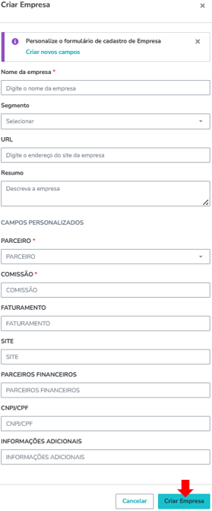

3.2.1.1.3 Lançamento de Tarefas – RD Station®
Para criar uma tarefa na negociação, acessar a plataforma RD Station®, inserir login e senha e clicar sobre o card desejado ou clicar em “+ Criar Tarefa”.
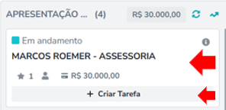

Ao clicar sobre o card da negociação, abrirá a tela com os detalhes.
Clicar em “+Criar tarefa”.
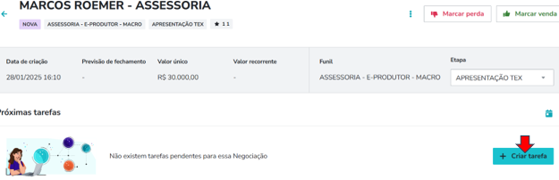

Abrirá a tela “Criar Tarefa”.
Inserir as informações:
- Empresa da negociação: selecionado automaticamente de acordo com a empresa da negociação;
- Negociação *: selecionado automaticamente de acordo com o nome da negociação;
- Assunto da tarefa *: inserir o título principal da tarefa;
- Descrição da tarefa: inserir os detalhes da tarefa;
- Responsável: selecionar o responsável que realizará a tarefa. Nesta etapa é possível convidar usuário, caso o responsável não possua cadastro (ao clicar em “Convidar usuário”, inserir o e-mail e o tipo de convite, se usuário ou administrador;
- Tipo de tarefa *: selecionar, dentre as opções, o tipo correspondente da tarefa, se reunião, tarefa, visita etc.;
- Data do agendamento *: inserir a data de agendamento da tarefa;
- Horário da tarefa *: inserir o horário que a tarefa deve ser executada.
Clicar em “Salvar” para finalizar.
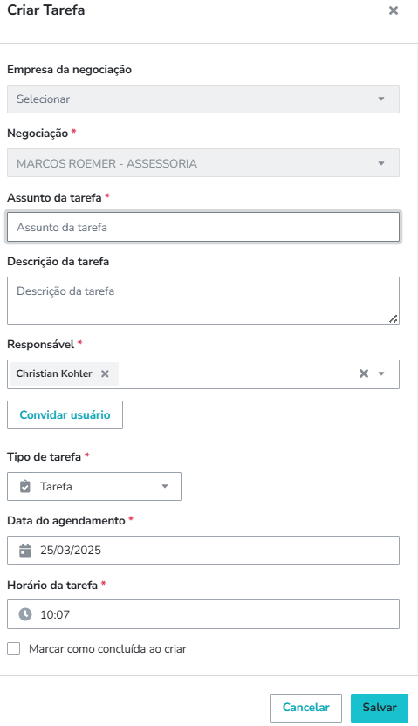

As tarefas criadas serão exibidas na tela, em “Próximas tarefas”.

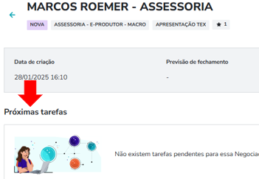

Para visualizar e filtrar todas as tarefas criadas, clicar em “Tarefas”. No filtro, selecionar entre tarefas pendentes ou concluídas.
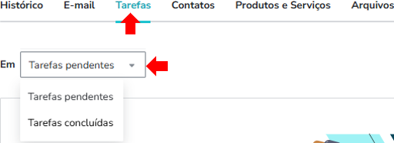

3.3 ROTINA DE ASSESSORIA FINANCEIRA
Na TEX CAPITAL a rotina de Assessoria Financeira consiste na prestação de serviço especializado prestado a produtores rurais que necessitam de apoio para elaborar e analisar suas finanças diante do fluxo de caixa. O intuito é oferecer suporte técnico, estratégico e consultivo em relação às finanças, construção e otimização de fluxo de caixa, o que ajudará o cliente produtor rural na tomada de decisões, otimizando o uso dos recursos financeiros existentes.
A rotina de Assessoria Financeira tem início na apresentação do diagnóstico, onde é apresentado os resultados de dados financeiros para o cliente e apresentada a proposta para o serviço de Assessoria Financeira, caso se enquadre no escopo.
Após fechar o contrato de Assessoria Financeira, o responsável operacional deve criar um e-mail para uso do cliente, abrir a pasta do cliente e compartilhá-la no Google Drive® com o e-mail criado para que o cliente tenha acesso aos relatórios e possa disponibilizar documentos quando necessário. Após realizar o compartilhamento das pastas, o responsável operacional deve certificar-se de que as instruções de trabalho “IT.OP.002_Registro Mensal_Cliente” e “IT.OP.003_Download Google Drive e AnyDesk_Cliente” estejam na pasta compartilhada, por meio do caminho: “[CLIENTE]” > “0. Documentos” > “2. Instruções”.
Caso o cliente, produtor rural, não possua um ERP para registro de dados financeiros, a Assessoria Financeira acontecerá via planilhas, mas com prazo determinado para a implantação do ERP eProdutor®. Caso o cliente produtor rural utilizar um ERP para registro de dados financeiros, o responsável operacional deve solicitar o acesso para que possa visualizar a base do cliente e extrair dados necessários para análise. Deve, também, validar os lançamentos e, juntamente com o cliente, avaliar e definir os centros de custos no sistema.
O responsável operacional deve utilizar o checklist “R.OP.009_Checklist de Rotina” para verificar o recebimento/cumprimento das etapas do processo de Assessoria Financeira.
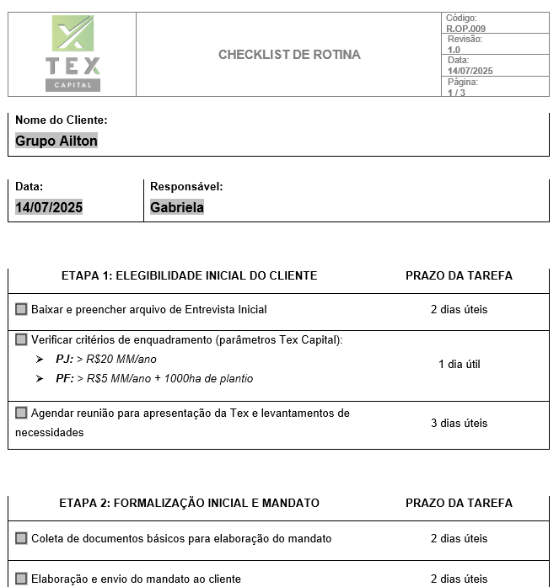
Figura 8: R.OP.009_Checklist de Rotina

3.3.1 Reunião de Apresentação de Diagnostico
Após realizar a análise macro dos dados e elaborar o relatório de diagnóstico, o responsável comercial deve agendar uma reunião com o cliente, juntamente com o responsável operacional com o objetivo de apresentar os resultados obtidos e identificar as próximas etapas. Para apresentar o diagnóstico utilizar o registro “R.OP.006_Relatório do Cliente_Diagnóstico Financeiro”.
Se, a partir da análise e da reunião de diagnóstico, for identificada a necessidade de um acompanhamento contínuo da gestão financeira, o serviço de Assessoria Financeira é apresentado ao cliente como uma solução estratégica para sustentar e otimizar os resultados ao longo do tempo.
Nesse momento, o responsável operacional realiza a apresentação formal da Assessoria Financeira, explicando seus objetivos, estrutura e benefícios. É demonstrado como funcionará a rotina mensal, os relatórios de desempenho e o suporte prestado pela equipe TEX CAPITAL, com foco na organização do fluxo de caixa, apoio à tomada de decisões e uso eficiente dos recursos financeiros.
Para apresentar a metodologia utilizada para a assessoria financeira, o responsável comercial, deve enviar para o cliente potencial a apresentação “R.CM.001_Apresentação Comercial” disponível no repositório da TEX CAPITAL, e explicar como as etapas acontecem.

Figura 9: R.CM.001_Apresentação Comercial

Caso o cliente manifeste interesse pela contratação do serviço, o responsável operacional deve verificar se ele já utiliza um sistema ERP próprio para registro financeiro. Se não utilizar, deve-se avaliar o momento mais adequado para a apresentação da ferramenta eProdutor®, considerando o perfil do cliente, sua familiaridade com sistemas e o nível de complexidade da operação.
A Assessoria poderá iniciar utilizando planilhas estruturadas fornecidas pela equipe TEX CAPITAL, enquanto se analisa a necessidade e a viabilidade de implantação do ERP como apoio à rotina de acompanhamento.
Após a validação do interesse pelo serviço, o responsável comercial deve elaborar o contrato e enviá-lo para assinatura digital, formalizando a contratação da Assessoria Financeira.

3.4 IMPLANTAÇÃO ASSESSORIA FINANCEIRA

3.4.1 Criação de E-mail do Cliente
Após a assinatura do contrato, o responsável operacional deve criar uma conta gmail para o cliente. Esse e-mail é utilizado apenas para fins da Assessoria Financeira.
Para criar o e-mail, acessar o link https://accounts.google.com/signup e seguir o padrão para criação do e-mail:
- Nome: TEX [Nome do Cliente];
- Usuário: tex.[nomedocliente]@gmail.com;
- Senha: definir uma senha padrão inicial segura, para cada cliente, e registrar para controle interno (ex: Tex@2025).
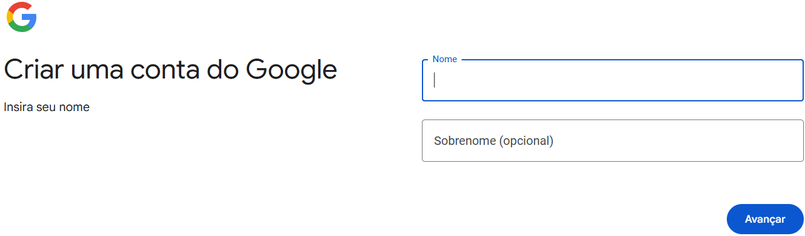

Utilizar a instrução de trabalho “IT.OP.001_Ferramenta Google Drive”, item “a”, para criar o e-mail.

3.4.2 Abertura e Compartilhamento de Pastas com Cliente
Após criar o e-mail, o responsável operacional deve criar, no Google Drive®, a estrutura de pastas que será disponibilizado para o cliente. Para isso deve realizar a cópia da pasta modelo “0. MODELO – CLIENTE”. Para realizar a cópia, selecionar a pasta e pressionar as teclas “Ctrl” + “C” e colar dentro da pasta “TEX CAPITAL – CLIENTES”. Para colar, pressionar as teclas “Ctrl” + “V” e editar o nome da pasta “0. MODELO – CLIENTE” para o nome do cliente correspondente. Para criar a pasta, seguir as etapas da instrução de trabalho “IT.OP.001_Ferramenta Google Drive”, item “b”.
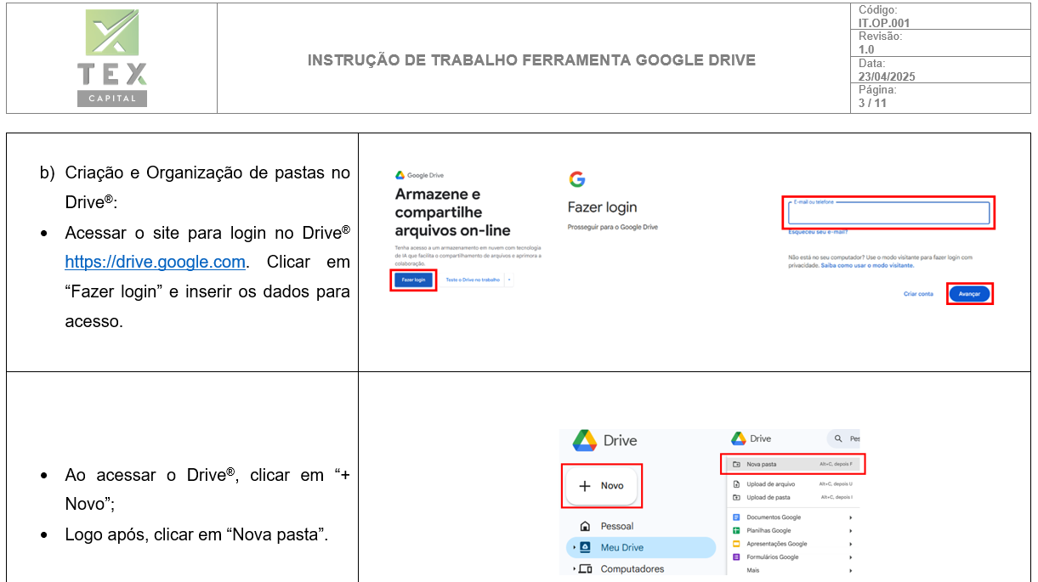
Figura 10: IT.OP.001_Ferramenta Google Drive

Após criar a pasta do cliente, o responsável operacional deve compartilhar a pasta principal com o e-mail do cliente (gmail criado anteriormente). Para isso, no Drive®, localizar a pasta com o nome do cliente correspondente e clicar no menu “Compartilhar”, ou, pressionar as teclas “Ctrl” + “Alt” + “A”.

Abrirá a tela de compartilhamento da pasta.
Em “Adicionar participantes, grupos e eventos da agenda”, inserir o e-mail criado para o cliente.
Em “Acesso geral” manter como “Restrito”. Após isso, clicar em “Concluído”.
A mensagem de compartilhamento de pasta será enviada para o e-mail do cliente correspondente.
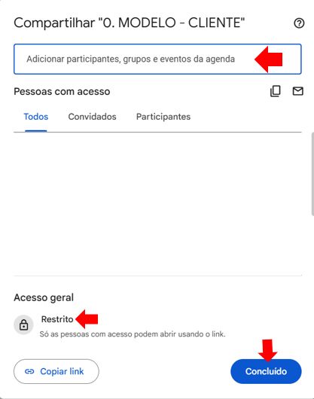

Após a criação e compartilhamento da pasta, o responsável operacional deve agendar um horário com o cliente para realizar o download do Google Drive® em seu computador. Para realizar o download no computador do cliente, deve, anteriormente, disponibilizar a instrução de trabalho “IT.OP.003_Download Google Drive e AnyDesk_Cliente” e orientar que o cliente baixe o aplicativo AnyDesk® para que o acesso remoto seja possível.

Figura 11: IT.OP.003_Download Google Drive e AnyDesk_Cliente

Após acessar a máquina do cliente, seguir as etapas da instrução de trabalho “IT.OP.001_Ferramenta Google Drive”, item “d”, para realizar o download do Google Drive® e instruir o cliente sobre o uso das pastas compartilhadas:
- Não excluir, danificar ou mover pastas e documentos; e
- Sinalizar para que reporte, imediatamente ao responsável operacional, via WhatsApp®, caso aconteça alguma exclusão ou erro no carregamento dos registros e dados.

3.4.3 Parametrização Planilhas
Caso o cliente não possua um ERP próprio, inicialmente, até a finalização da implantação do sistema eProdutor®, a recepção dos dados acontece via planilhas.
Para realizar a análise de dados via planilha, o responsável operacional deve parametrizar as planilhas “R.OP.001_Diagnóstico Financeiro” e “R.OP.008_Foto Mensal”.

3.4.3.1 Cadastro de Dados Foto Anual R.OP.001_Diagnóstico Financeiro e Foto Mensal R.OP.008_Foto Mensal
Antes de lançar os dados financeiros para o relatório foto anual, é necessário cadastrar os dados do cliente na planilha “R.OP.001_Diagnóstico Financeiro”.
Na aba “Cadastro de Itens”, inserir:
- Culturas: inserir os tipos de cultura que o cliente possui;
- Unidades: inserir o tipo de unidade de medida;
- Produto: inserir o nome dos produtos cultivados pelo cliente;
- Estados: inserir o estado onde cada produto é cultivado;
- Preço: inserir o valor de cada produto.
Figura 12: R.OP.001_Diagnóstico Financeiro. Aba “Cadastro de Itens”.

- Valor por Terra: inserir o valor por tipo de terra;
- Preço: inserir o valor de cada terra;
- Equipamentos: inserir os equipamentos que o produtor rural possui;
- Marcas: inserir a marca de cada equipamento que o produtor rural possui;
- Chassi: inserir o número do chassi de cada equipamento que o produtor rural possui.
Figura 13: R.OP.001_Diagnóstico Financeiro.

- Débitos e Compromissos: inserir todas as dívidas que o produtor rural possui;
- Receitas: inserir todas as fontes de entrada de valor do produtor rural.
Figura 14: R.OP.001_Diagnóstico Financeiro.

Na aba “BaseSafra”, o título de cada tabela será preenchido automaticamente de acordo com as culturas cadastradas anteriormente.
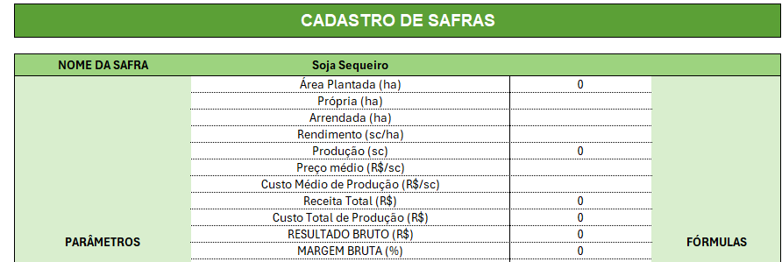
Figura 15: R.OP.001_Diagnóstico Financeiro. Aba “BaseSafra”.

Inserir fórmulas para cada parâmetro, se necessário.
Figura 16: R.OP.001_Diagnóstico Financeiro.

Na aba “Cadastro”, em “CADASTRO DE PRODUTOR RURAL”, inserir os dados do produtor rural:
- DATA BASE – INSERÇÃO DOS DADOS: inserir a data de cadastro dos dados do produtor rural na planilha;
- DATA RELATÓRIO FINANCEIRO: inserir a data em que o relatório financeiro foi elaborado;
- NOME DO GRUPO: inserir o nome do grupo que o produtor rural pertence, se possuir.
Em “HISTÓRICO” descrever informações que sejam consideras importantes sobre o produtor rural, como, por exemplo, suas vivencias e propriedades ao longo dos anos.
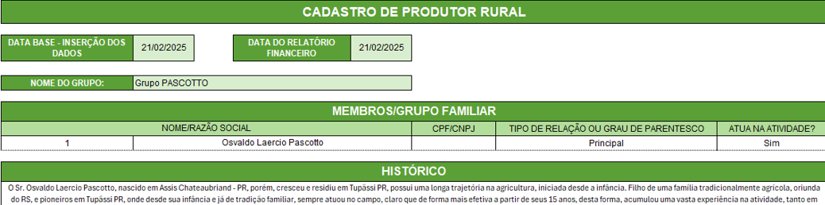
Figura 17: R.OP.001_Diagnóstico Financeiro. Aba “Cadastro”.

Na aba “Safra”, em “QUADRO DE AGRICULTURA”, inserir:
- DATA BASE – INSERÇÃO DOS DADOS: inserir a data de cadastro dos dados do produtor rural na planilha;
- DATA RELATÓRIO FINANCEIRO: inserir a data em que o relatório financeiro foi elaborado.
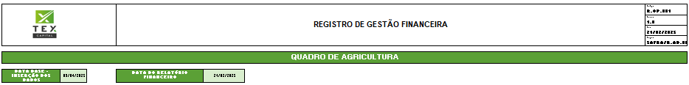
Figura 18: R.OP.001_Diagnóstico Financeiro. Aba “Safra”.

Em “CONSOLIDAÇÃO DO QUADRO DE PRODUÇÃO AGRÍCOLA PECUÁRIA” e “QUADRO AGRÍCOLA” os dados são preenchidos automaticamente de acordo com os dados gerados na tabela de “SAFRAS” de acordo com o ano.
Na planilha “R.OP.008_Foto Mensal” os dados devem ser laçados de acordo com o mês.
Em “OBSEVAÇÕES” inserir informações que sejam importantes diante dos resultados.
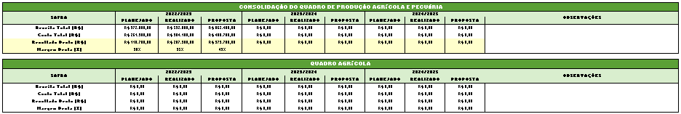
Figura 19: R.OP.001_Diagnóstico Financeiro. Aba “Safra”.

Em “NOME DA CULTURA”, “Descrição da Safra” as descrições das safras são preenchidas automaticamente de acordo com as descrições informadas na aba “BaseSafra”. Clicar em “Aplicar fórmulas” para que as fórmulas cadastradas na aba “BaseSafra”.
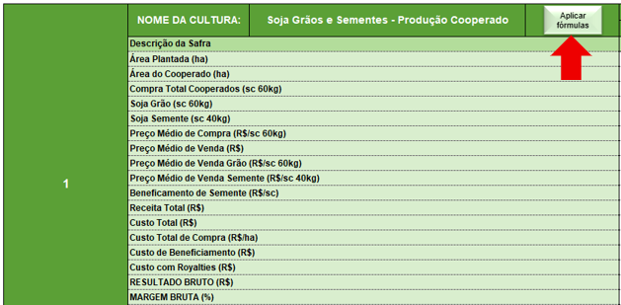
Figura 20: R.OP.001_Diagnóstico Financeiro. Aba “Safra”.

Após clicar em “Aplicar fórmulas”, em “SAFRAS” serão aplicadas as fórmulas e valores que foram inseridos na aba “BaseSafra”.
Em “OBSEVAÇÕES” inserir informações que sejam importantes diante dos resultados.
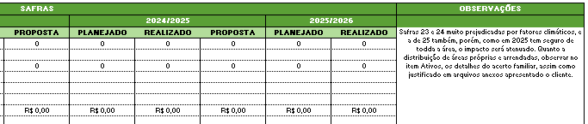
Figura 21: R.OP.001_Diagnóstico Financeiro. Aba “Safra”.

Em “QUADRO DE PECUÁRIA”, os dados são preenchidos automaticamente.
Em “OBSEVAÇÕES” inserir informações que sejam importantes diante dos resultados.
Em “REBANHO ATUAL” e nos demais quadros de pecuária abaixo, inserir a categoria e valores conforme ano.
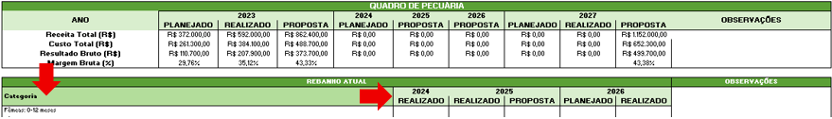
Figura 22: R.OP.001_Diagnóstico Financeiro. Aba “Safra”.

Na aba “Crédito”, em “DESCRIÇÃO DE DEMANDA DE CRÉDITO”, o responsável operacional deve inserir informações para demandas de obtenção de crédito para o produtor rural. Inserir o valor, descrever a finalidade do crédito, descrever as garantias e descrever o prazo.
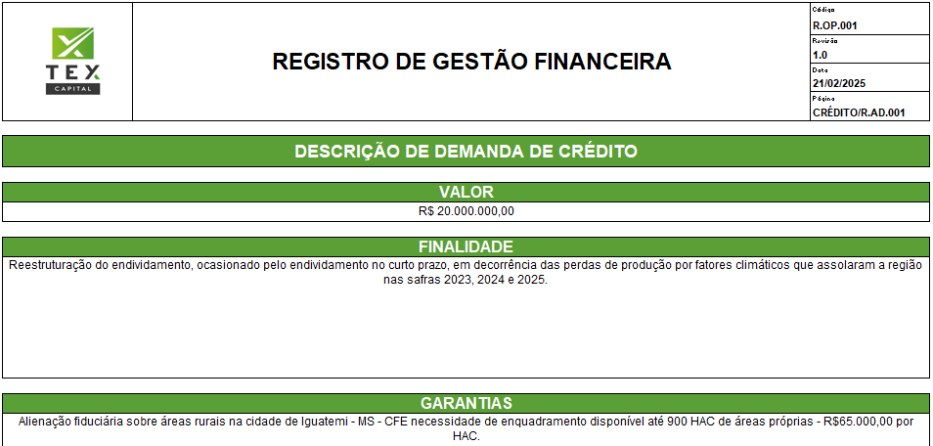
Figura 23: R.OP.001_Diagnóstico Financeiro. Aba “Crédito”.

Na aba “Fornecedores”, em “GERENCIADOR DE FORNECEDORES”, inserir a data base – inserção dos dados, data relatório financeiro, Credor, Devedor, Valor, Finalidade, Vencimento e Taxa de Juros.
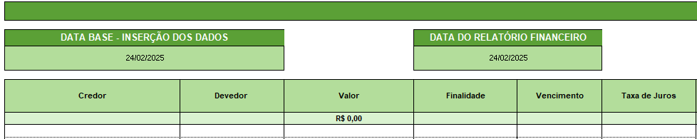
Figura 24: R.OP.001_Diagnóstico Financeiro. Aba “Fornecedores”.

Inserir Forma de Pagamento, Se permuta ou barter Qtde. de Sacas, Se permuta ou barter Valor monetário, Se permuta ou barter Moeda de troca, Se permuta ou barter Data de entrega e Se permuta ou barter Data de fixação.
Figura 25: R.OP.001_Diagnóstico Financeiro. Aba “Fornecedores”.

Variação Cambial, Observações, Descrição, Fornecedor, Objeto do custo, Valor da parcela, Valor Total no Ano, Periodicidade e Observações.
Figura 26: R.OP.001_Diagnóstico Financeiro. Aba “Fornecedores”.

Na aba “Ativos”, em “GERENCIADOR DE ATIVOS”, inserir a data base – inserção dos dados e data do relatório financeiro.
Em “CONSOLIDAÇÃO DO QUADRO DE ATIVOS” são apresentados os valores automaticamente de acordo os dados inseridos na tabela “PATRIMÔNIO RURAL”.
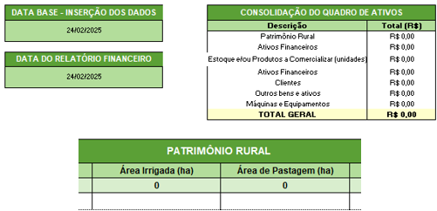
Figura 27: R.OP.001_Diagnóstico Financeiro. Aba “Ativos”.

Na aba “Safra”, em “QUADRO DE AGRICULTURA”, inserir a data base – inserção dos dados e data do relatório financeiro. Em “CONSOLIDAÇAO DO QUADRO DE PRODUÇÃO AGRÍCOLA E PECUÁRIA” os dados são preenchidos automaticamente de acordo com os dados informados em “SAFRAS” de acordo com o ano. Na planilha “R.OP.008_Foto Mensal” os dados devem ser lançados de acordo com o mês.
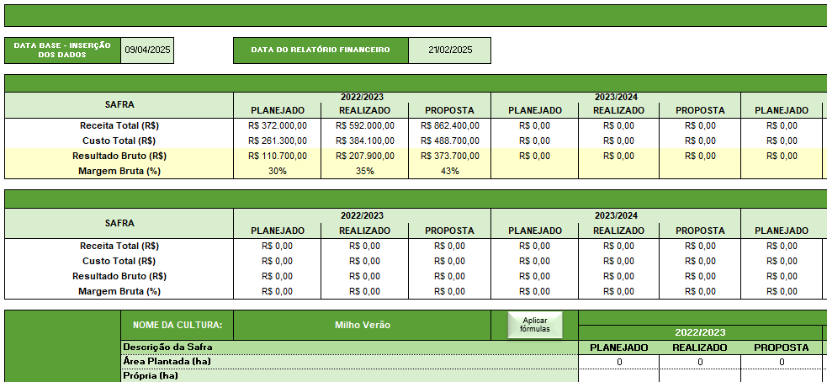
Figura 28: R.OP.001_Diagnóstico Financeiro. Aba “Safra”.

Na aba “Endividamento”, em “GERENCIADOR DE ENDIVIDAMENTO”, inserir a data base – inserção dos dados e data do relatório financeiro e na tabela abaixo inserir os dados de acordo com a descrição, mês e ano do endividamento.
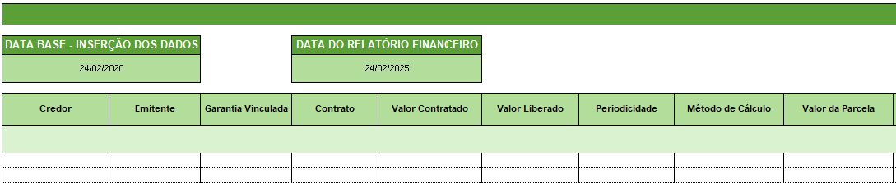
Figura 29: R.OP.001_Diagnóstico Financeiro. Aba “Endividamento”.

Na aba “Passivos”, em “GERENCIADOR DE PASSIVOS”, inserir a data base – inserção dos dados e data do relatório financeiro.
Em “CONSOLIDAÇÃO DO QUADRO DE PASSIVOS” são apresentados os valores automaticamente de acordo os dados da tabela “DÍVIDA BANCÁRIA”.
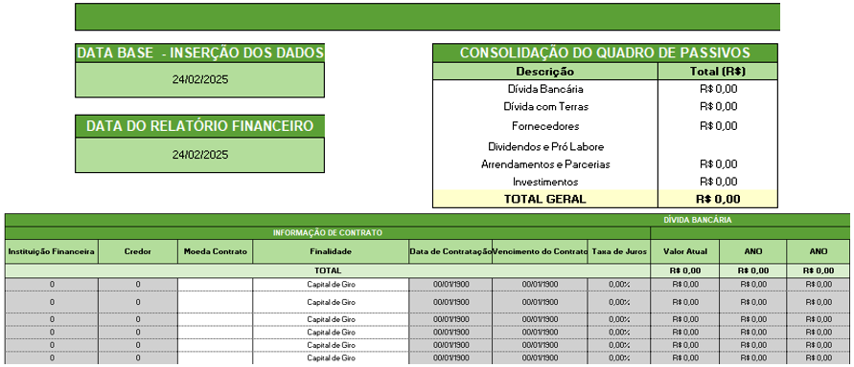
Figura 30: R.OP.001_Diagnóstico Financeiro. Aba “Passivos”.

Na aba “Overview”, inserir informações Sobre, Mercado de Atuação e Perspectivas e inserir a estrutura societária caso o produtor rural possuir.
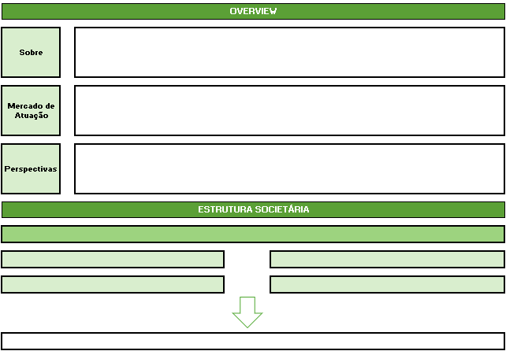
Figura 31: R.OP.001_Diagnóstico Financeiro. Aba “Overview”.

Na aba “Diagnóstico” inserir a data base – inserção dos dados e data do relatório financeiro.
Inserir os dados de acordo com a descrição correspondente e inserir o valor de acordo com o ano. Na planilha “R.OP.008_Foto Mensal” os dados devem ser laçados de acordo com o mês.
Para exportar o PDF de apresentação de resultados para o produtor rural, clicar em “EXPORTAR RELATÓRIO DO CLIENTE” e para exportar o relatório em PDF para o banco, clicar em “EXPORTAR RELATÓRIO DO BANCO”.
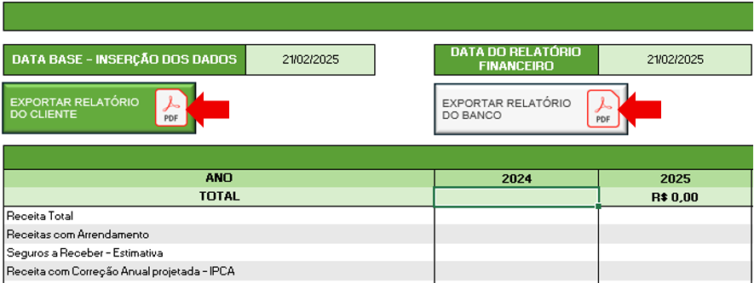
Figura 32: R.OP.001_Diagnóstico Financeiro. Aba “Overview”.

Na aba “DRE” são gerados dados automaticamente, de acordo com os dados inseridos nas abas anteriores.
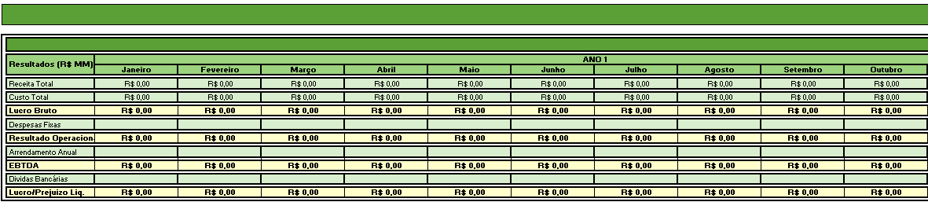
Figura 33: R.OP.001_Diagnóstico Financeiro. Aba “DRE”.

Na aba “BANCO”, descrever a composição societária e histórico do produtor rural se necessário enviar para o banco.
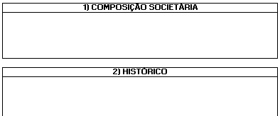
Figura 34: R.OP.001_Diagnóstico Financeiro. Aba “BANCO”.

IMPORTANTE: Células em cor cinza possuem fórmulas e os resultados são gerados automaticamente.

3.4.4 Coleta de Dados Financeiros via Planilhas
Caso o cliente produtor rural, não utilizar ERP para lançamento de dados financeiros, a coleta de dados deve acontecer mensalmente e, inicialmente, acontecerá por meio da planilha “R.OP.007_Registro Financeiro Mensal_Cliente”, disponibilizada na pasta do cliente “2. Registro Financeiro Mensal”.
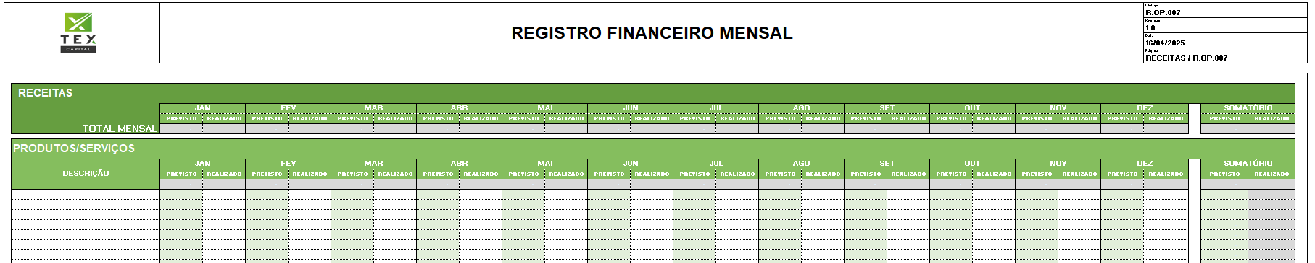
Figura 35: R.OP.007_Registro Financeiro Mensal_Cliente.

A instrução de uso da planilha está disponível na instrução de trabalho “IT.OP.002_Registro Mensal_Cliente” que deve ser disponibilizada em PDF na pasta compartilhada para o cliente acessar: “CLIENTE” > “0. Documentos” > “2. Instruções”.
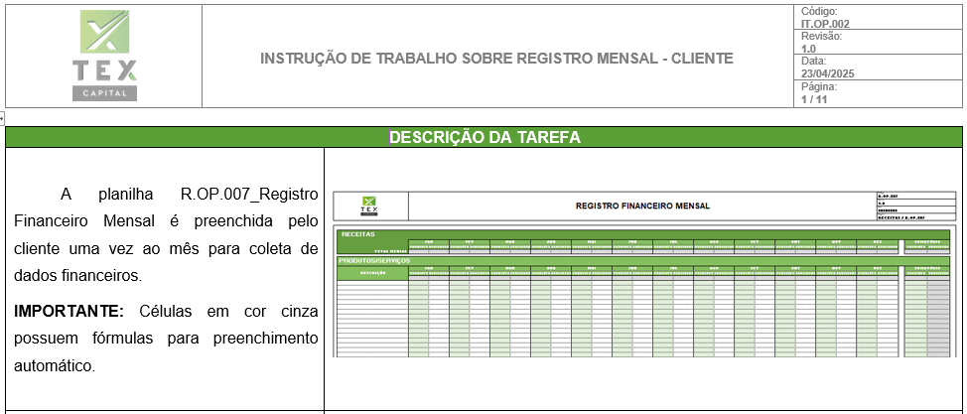
Figura 36: IT.OP.002_Registro Mensal_Cliente.

3.4.5 Análise de Dados via Planilhas
Após receber os dados, via planilha disponibilizada no Google Drive® “R.OP.007_Registro Financeiro Mensal_Cliente”, o responsável operacional deve analisar os dados inseridos e, se julgar necessário, solicitar dados adicionais para o cliente, tais como: comprovantes, notas fiscais, extratos bancários, entre outros. O responsável operacional deve coletar e lançar os dados nas planilhas internas “R.OP.001_Diagnóstico Financeiro” e “R.OP.008 Foto Mensal”.

3.4.5.1 Foto Anual
A foto anual é uma análise baseada em dados estimados. Possibilita oferecer uma visão abrangente da situação financeira ao longo dos anos.
Após realizar a análise dos dados contidos na planilha “R.OP.007_Registro Financeiro Mensal_Cliente”, o responsável operacional deve transferir os dados para a planilha “R.OP.001_Diagnóstico Financeiro” para processar e emitir o relatório que será apresentado para o produtor rural.
Para exportar o PDF de apresentação de resultados para o produtor rural, na aba “Diagnóstico” clicar em “EXPORTAR RELATÓRIO DO CLIENTE”.
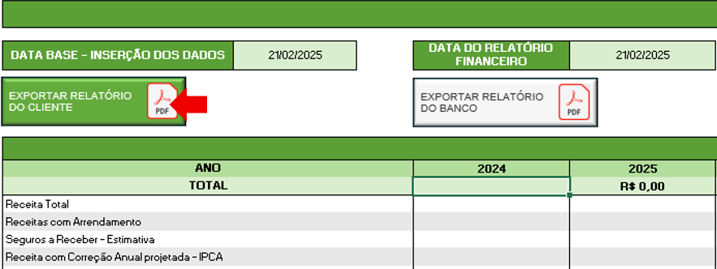
Figura 37: R.OP.001_Diagnóstico Financeiro. Aba “Diagnostico”.

Será emitida a apresentação em PDF que, após a reunião de Assessoria Financeira, deve ser disponibilizada na pasta do cliente conforme caminho das pastas: “TEX CAPITAL – CLIENTES” > “CLIENTE” > “2. Registro Financeiro Mensal”.

Figura 38: R.OP.001_Diagnóstico Financeiro.

Para exportar o relatório em PDF para o banco, na aba “Diagnóstico”, clicar em “EXPORTAR RELATÓRIO DO BANCO”.
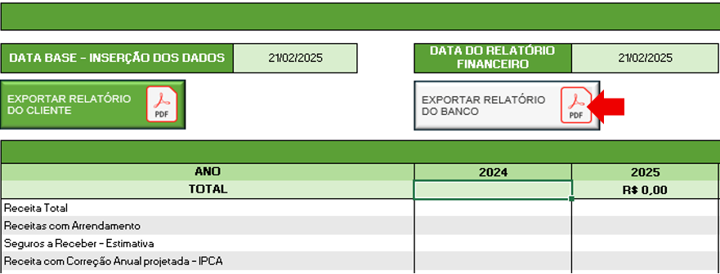
Figura 39: R.OP.001_Diagnóstico Financeiro

Será emitido o PDF que deve ser encaminho para o banco correspondente, caso necessário.
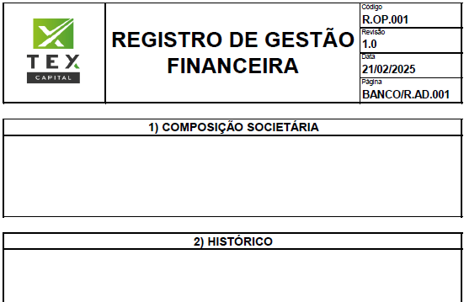
Figura 40: R.OP.001_Diagnóstico Financeiro. Aba “BANCO”.

3.4.5.2 Foto Mensal
A foto mensal é a visualização dos resultados, elaborada de acordo com os dados reais, disponibilizados pelo cliente. Permite visualizar as movimentações financeiras e traçar estratégias para melhorias dos próximos meses.
Após realizar a análise dos dados contidos na planilha “R.OP.007_Registro Financeiro Mensal_Cliente”, o responsável operacional deve transferir os dados para a planilha “R.OP.008_Foto Mensal” para processar e emitir o relatório que será apresentado para o produtor rural.
Para exportar o PDF de apresentação de resultados para o produtor rural, na aba “Diagnóstico”, clicar em “EXPORTAR RELATÓRIO DO CLIENTE”.
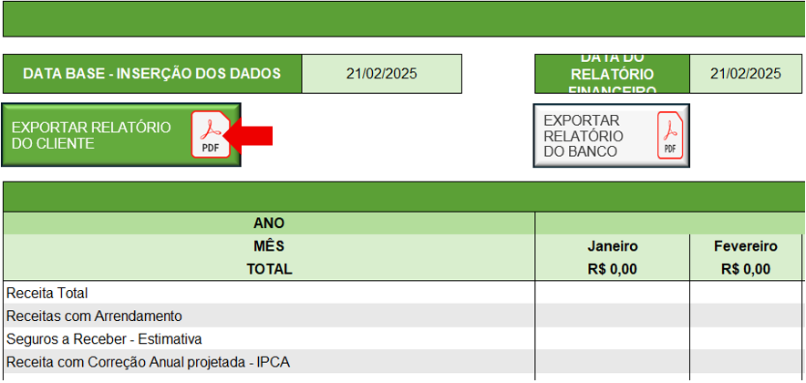
Figura 41: R.OP.008_Foto Mensal.

Será emitida a apresentação em PDF que, após a reunião de Assessoria Financeira, deve ser disponibilizada na pasta do cliente: “TEX CAPITAL – CLIENTES” > “CLIENTE” > “2. Registro Financeiro Mensal”.

Figura 42: R.OP.007_Registro Financeiro Mensal_Cliente.

Para exportar o relatório em PDF para o banco, na aba “Diagnóstico”, clicar em “EXPORTAR RELATÓRIO DO BANCO”.
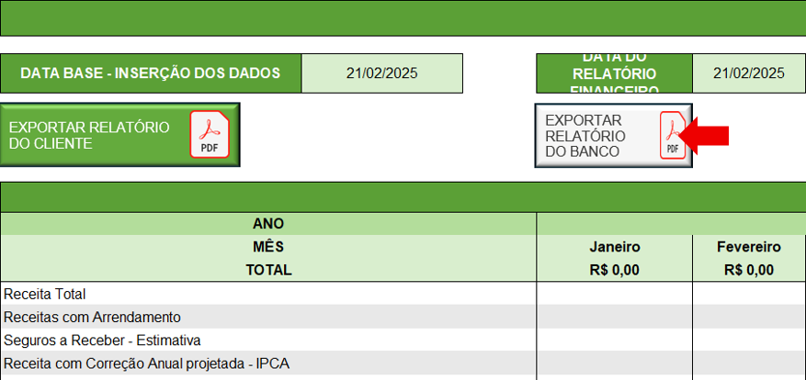
Figura 43: R.OP.008_Foto Mensal. Aba “Diagnóstico”.

Será emitido o PDF que deve ser encaminho para o banco correspondente, caso necessário.
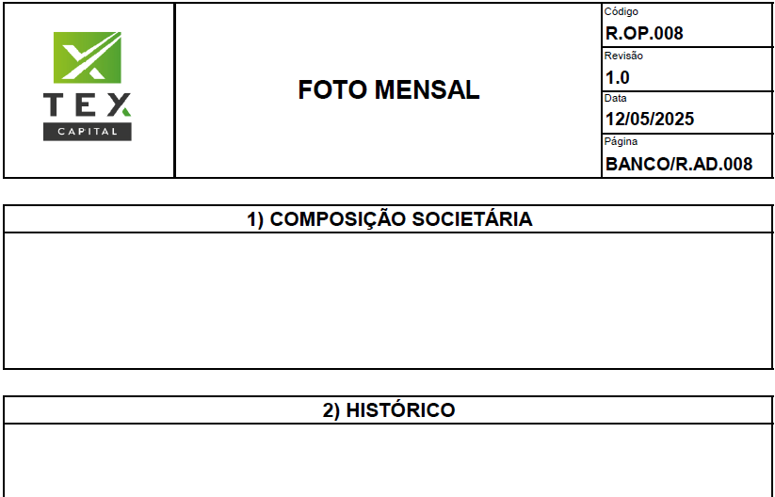
Figura 44: R.OP.008_Registro Financeiro Mensal_Cliente.

3.4.6 Parametrização Sistema eProdutor®
Caso o cliente produtor rural possua ou inicie o processo de implantação do sistema eProdutor® para a análise de dados e Assessoria Financeira, será necessário realizar a parametrização.
Para realizar a parametrização, o responsável operacional deve acessar o sistema através do link: https://apps.eprodutor.com.br/login-v2.
Inserir e-mail, senha e clicar em “Entrar”.
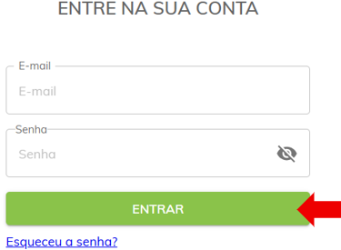

Na página inicial, no canto superior direito, clicar em “Minha Conta”.
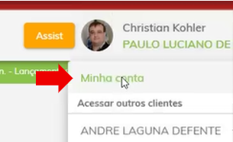

Clicar em “Licenças concedidas”.
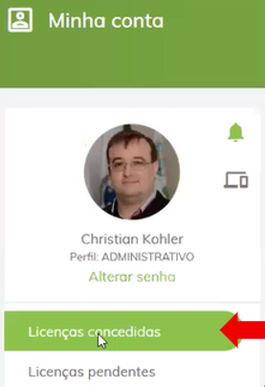

Clicar em “CONVIDAR USUÁRIOS”.
Adicionar o e-mail do cliente e envolvidos no processo que devem visualizar os dados financeiro. As licenças tem o limite de 5 usuários.

3.4.6.1 Cadastro de Proprietários
Para cadastrar proprietários, abrir o sistema e na página inicial acessar o menu “Financeiro” > “Cadastros” > “Parceiros”.
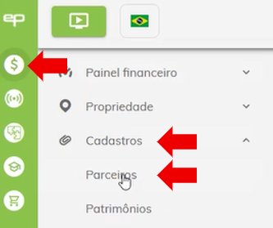

Selecionar a opção “Proprietário” e clicar em “+ novo”.
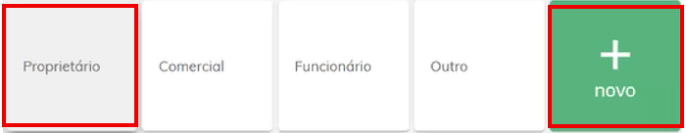

Abrirá a tela para inserir as informações do proprietário:
- Nome: inserir o nome completo do proprietário;
- Apelido: inserir abreviação do nome do proprietário, se necessário;
- Tipo de pessoa: selecionar entre pessoa física ou jurídica;
- Tipo de produtor: selecionar, dentre as opções, o tipo de proprietário;
- Estado: inserir o nome do estado;
- Cidade: inserir a cidade do proprietário;
- CPF: inserir o número de cadastro de pessoa física do proprietário;
- RG: inserir o número do registro geral do proprietário;
- Telefone fixo: inserir o número de telefone fixo com DDD do proprietário;
- Telefone celular: inserir o número do telefone celular com DDD do proprietário;
- Email: inserir o endereço eletrônico do proprietário;
- Observação: inserir informações importantes relacionadas ao proprietário.
Em dados específicos de endereço, inserir:
- CEP: inserir o número do CEP do proprietário;
- Endereço: inserir o endereço completo do proprietário;
- Bairro: inserir o nome do bairro referente ao endereço do proprietário.
Clicar em “Salvar” para finalizar a operação.

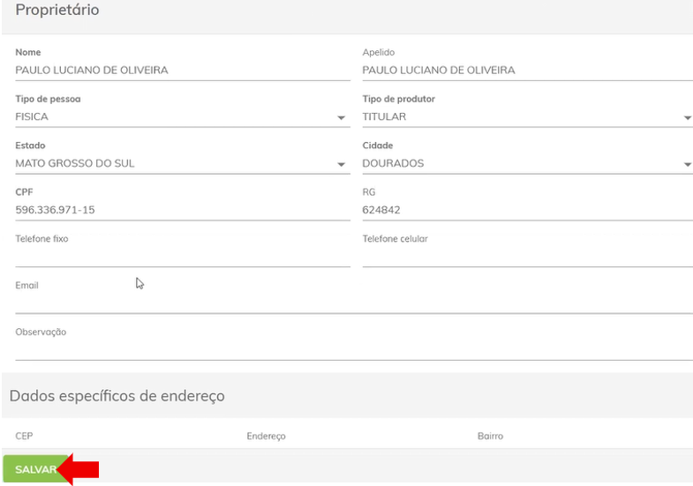

3.4.6.2 Cadastro de Propriedades
Para cadastrar propriedades é crucial estar junto ao cliente, pois, neste momento é definido no sistema o tamanho da área da propriedade.
No sistema, na página inicial, acessar o menu “Financeiro” > “Propriedade” > “Mapa”.
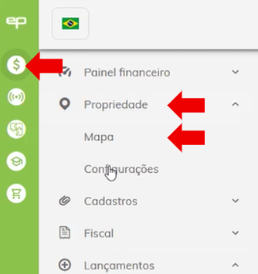

Em “Cadastro de propriedade” clicar em “+ NOVO”.
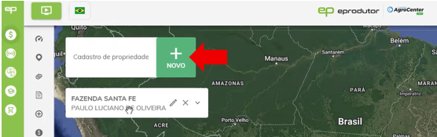

Em “Cadastro de propriedade”, inserir:
- Nome: inserir o nome da propriedade/fazenda do produtor rural;
- Produtor responsável: selecionar o produtor responsável pela propriedade. Para isso, deve estar previamente cadastrado;
- Endereço: inserir o endereço completo da propriedade, rua, bairro, número, km rodovia, entre outros;
- Estado: selecionar o estado da propriedade;
- Município: selecionar o nome do município da propriedade;
- Comunidade rural: selecionar a opção correspondente, caso haja comunidade rural;
- Fonte de cotação produtor agrícola: selecionar a opção correspondente;
- Atividade econômica: selecionar a atividade econômica referente à propriedade, caso tenha mais de uma, selecionar várias;
- Tipo de propriedade: selecionar o tipo da propriedade;
- Propriedade principal?: selecionar caso a propriedade for a principal.
Clicar em “SALVAR CADASTRO” para finalizar.
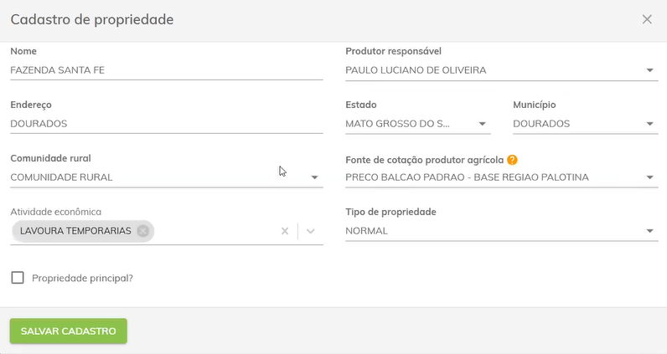

3.4.6.3 Cadastro de Talhão
Os talhões são utilizados para determinar o centro de custo.
Antes de realizar o cadastro de talhões no sistema eProdutor®, o responsável operacional deve obter o KML (Keyhole Markup Language) através do Google Earth®, disponível no link: https://earth.google.com/web.
Para cadastrar ou editar talhões, a propriedade deve estar previamente cadastrada.
Após cadastrar a propriedade, acessar o menu “Financeiro” > “Propriedade” > “Mapa”.

Clicar no ícone “” da fazenda correspondente para abrir os talhões cadastrados, caso possuir.
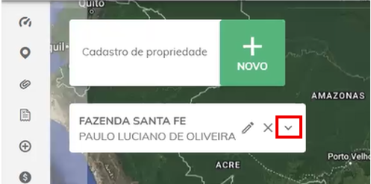

Selecionar a propriedade/ fazenda desejada.
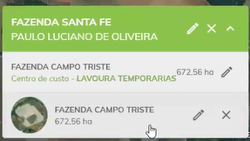

Para definir talhões, pode-se selecionar a área manualmente e, na lateral superior direita, clicar em incluir. Ou importar a área de acordo com o KML definido via Google Earth®.
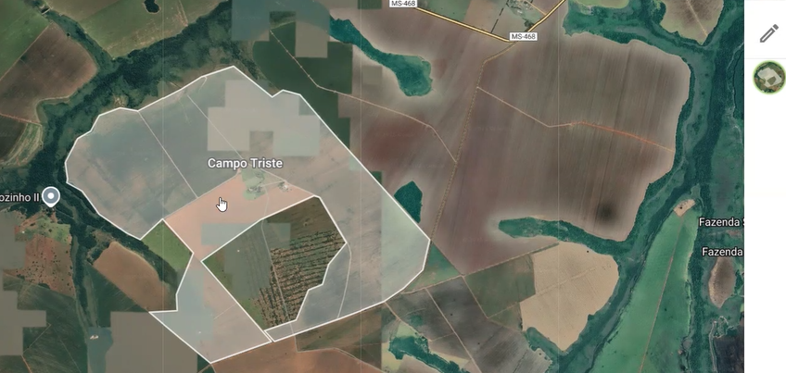

Para editar um talhão clicar no ícone de edição da descrição do talhão correspondente.
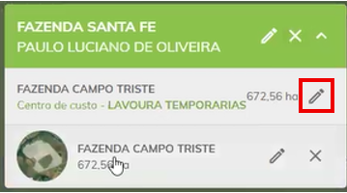

Abrirá a tela “Novo talhão”, inserir ou editar:
- Nome do talhão: nome correspondente à área do talhão;
- Propriedade: propriedade correspondente ao talhão cadastrado;
- Area útil (ha): inserir o tamanho da área útil em hectares;
- Área Comum (ha): inserir o tamanho da área comum em hectares;
- Área total (ha): inserir o tamanho da área total em hectares;
- Tipo de solo: selecionar o tipo de solo da área correspondente;
- Área sede: selecionar caso o talhão seja a área sede;
- Área irrigada (ha): inserir o tamanho da área irrigada em hectares;
- Estação: selecionar a estação correspondente;
- Centro de custo: selecionar o centro de custo correspondente ao talhão.
Clicar em “SALVAR CADASTRO” para finalizar.

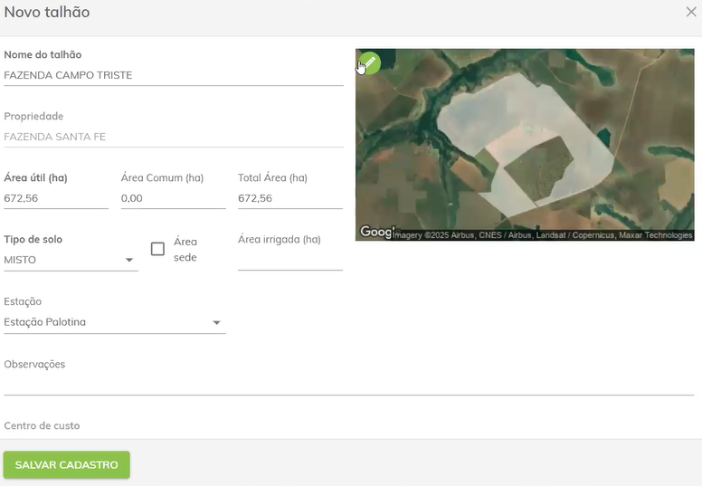

Para editar a área do talhão, clicar sobre o ícone de edição.
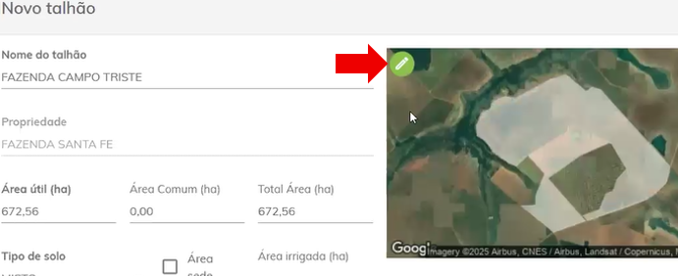

Abrirá na tela os talhões, e, para editar, deve clicar sobre o ponto da área demarcada e movimentá-la para que fique condizente ao tamanho de área fornecida pelo cliente. Após finalizar, clicar no ícone de confirmação.
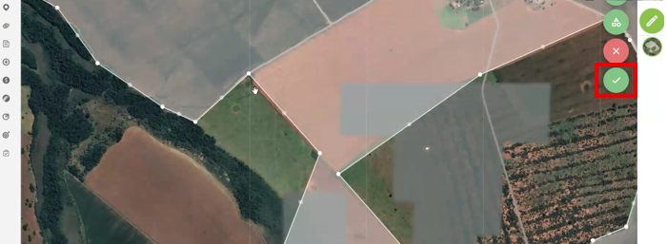

3.4.6.4 Cadastro de Patrimônios
Para cadastrar patrimônios do cliente, acessar o menu “Financeiro” > “Cadastros” > “Patrimônios”.
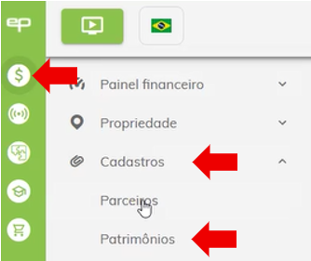

Selecionar a opção “Outros patrimônios” e clicar em “+ novo”.
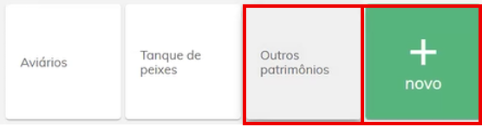

Abrirá a tela para inserir as informações.
Em “Cadastro de patrimônio”, inserir:
- Mercado: selecionar, dentre as opções, o mercado correspondente;
- Linha: selecionar, dentre as opções, a linha do patrimônio correspondente;
- Descrição do bem: inserir a descrição detalhada do patrimônio;
- Cultura específica do patrimônio: selecionar, dentre as opções, a cultura relacionada ao patrimônio. Se for utilizada em várias culturas, deixar o campo em branco;
Em “Máquinas agrícolas”, inserir:
- Propriedade do patrimônio: selecionar, dentre as opções previamente cadastradas, a propriedade em que o patrimônio se encontra;
- Utilização: selecionar, dentre as opções, o tipo de utilização do patrimônio (família, negócio administrativo ou negócio operacional);
- Proprietário: selecionar o proprietário, previamente cadastrado;
- Marca: inserir o nome da marca do patrimônio;
- Modelo: inserir o modelo do patrimônio;
- Ano de fabricação: inserir o ano de fabricação do patrimônio;
- Série/Chassi: inserir o número de série do patrimônio, se possuir;
- Potência (CV): inserir a potência do patrimônio, se possuir;
- Hora máquina inicial: inserir o ponto de partida do cálculo de horas trabalhadas;
- Data de aquisição: inserir a data de compra do patrimônio;
- Valor da aquisição: inserir o valor pago pelo patrimônio;
- Código financiamento/empréstimo: inserir, se houver, o código do financiamento do patrimônio;
- Cálculo de depreciação: selecionar sim ou não, caso possua cálculo de depreciação;
- Data da baixa:
- Considerar bem como despesa e receita na declaração de IR:
Em “Utilização por atividade econômica na propriedade”, inserir:
- Atividade econômica: selecionar a atividade econômica em que o patrimônio é utilizado;
- Participação: inserir a porcentagem de participação do patrimônio na atividade econômica;
- Centro de custo: selecionar o centro de custo correspondente ao patrimônio;
Clicar em “SALVAR” para finalizar.
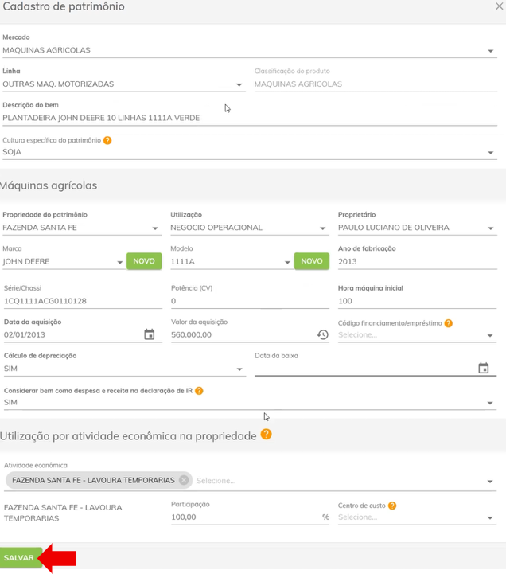

3.4.6.5 Cadastro de Centro de Custo
Para cadastrar centros de custos, acessar o menu “Financeiro” > “Cadastros” > “Centro de custos”.
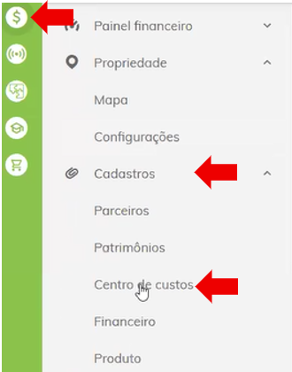

Logo após, selecionar “CENTRO DE CUSTO” e clicar em “+ NOVO”.
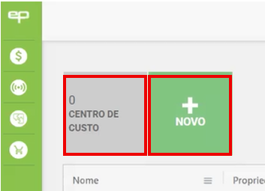

Em “Cadastro centro de custo”, inserir:
- Atividade econômica na propriedade: selecionar a atividade econômica da propriedade;
- Finalidade: selecionar a finalidade correspondente;
- Nome do centro de custo: inserir o nome do centro de custo;
- Estado: inserir o estado referente ao centro de custo;
- Município: inserir o município de atuação referente ao centro de custo;
- Comunidade Rural: selecionar a comunidade rural, se necessário;
Em “Valor da área do centro de custo”, inserir:
- Tipo de medida: selecionar a unidade de medida correspondente a área do centro de custo;
- Tipo de solo: selecionar o tipo de solo correspondente a área do centro de custo;
- Produto: selecionar o produto relacionado a área ao centro de custo;
- Quantidade produto/ha: inserir a quantidade de produto por hectare correspondente a área do centro de custo.
Clicar em “SALVAR CADASTRO”.
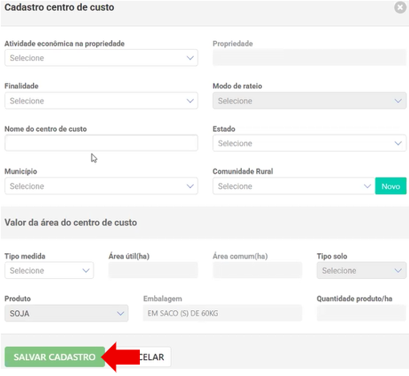

3.4.6.6 Cadastro Financeiro
No cadastro financeiro, são cadastradas as contas bancárias do cliente, para isso o cliente deve enviar os dados de cada banco que ele possui.
Para realizar o cadastro financeiro, acessar o menu “Financeiro” > “Cadastros” > “Financeiro”.
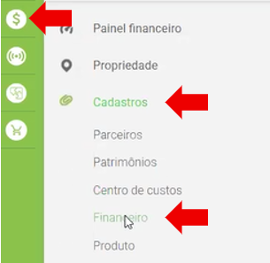

3.4.6.6.1 Cadastro de Conta Bancária
Para adicionar uma conta bancária, selecionar a opção “Conta bancária” e clicar em “+ novo”.
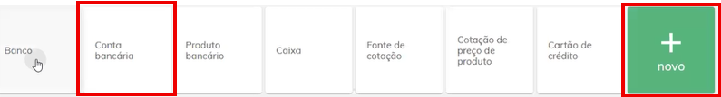

Em “Conta bancária”, inserir:
- Banco: selecionar o banco correspondente;
- Agência: selecionar a agência do banco correspondente;
- Conta: inserir o número da conta bancária;
- D.V: inserir o dígito verificador, que é o número adicional que acompanha os números de identificação da conta bancária;
- Faz parte do controle: selecionar se
- Titular: inserir o nome do titular da conta bancária correspondente.
Clicar em “SALVAR” para finalizar.
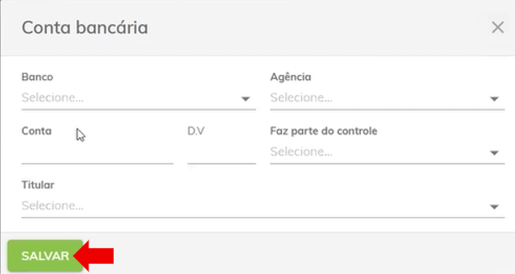

3.4.6.6.2 Cadastro de Caixa
Caso o cliente possua caixa físico, deve realizar o cadastro do caixa. Para isso, selecionar a opção “Caixa” e clicar em “+ novo”.
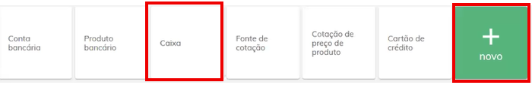

Em “Caixa”, inserir:
- Nome: inserir um nome para o caixa, como, por exemplo “VALORES EM ESPÉCIE”.
Clicar em salvar para finalizar.
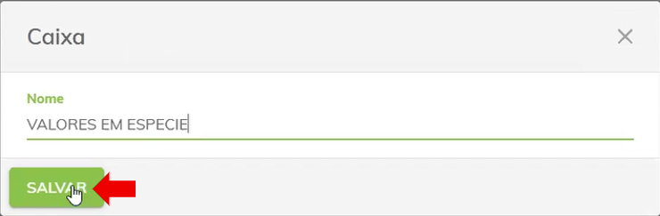

3.4.6.6.3 Cadastro de Cartão de crédito
Para cadastrar um cartão de crédito, selecionar a opção “Cartão de crédito” e clicar em “+ novo”.
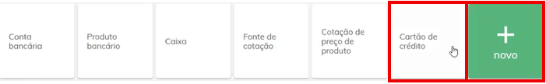

Em “Cartão de crédito”, inserir:
- Nome do cartão: inserir o nome do cartão informado no próprio cartão físico ou aplicativo;
- Número do cartão: inserir o número do cartão, informado no próprio cartão ou aplicativo;
- Bandeira: inserir qual bandeira pertence o cartão. Por exemplo: Visa, MasterCard, entre outros;
- Data de vencimento: inserir a data de vencimento do cartão, informado no próprio cartão ou aplicativo;
- Dia do pagamento: inserir a data de pagamento da fatura;
- Dia do fechamento: inserir a data de fechamento da fatura;
- Produtor: selecionar o produtor responsável pelo cartão de crédito. Para isso o produtor deve estar previamente cadastrado;
- Parceiro: selecionar um parceiro, caso haja.
Clicar em “SALVAR” para finalizar.
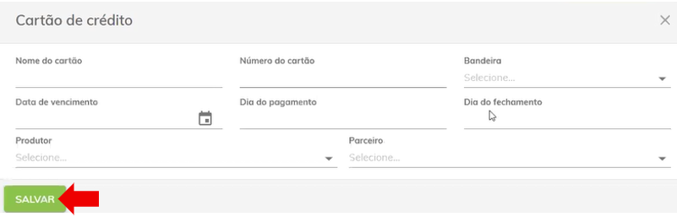

3.4.6.7 Cadastro de Certificado Digital
O certificado digital deve ser anexado no sistema eProdutor® para que notas fiscais sejam vinculadas.
O responsável operacional deve instruir o cliente produtor rural que realize a inclusão do certificado digital no sistema. Para isso incluir o certificado digital, o cliente produtor rural deve acessar o menu “Financeiro” > “Fiscal” > “Cadastros”.
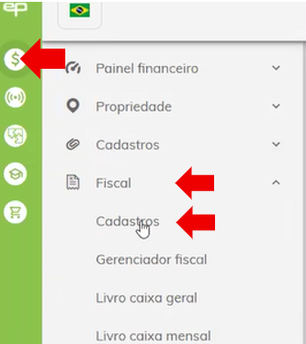

Clicar em “Configuração do produtor”.
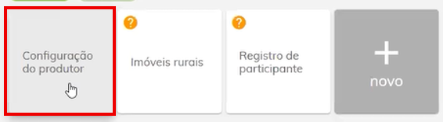

Em “Ações”, clicar no ícone “”.

Abrirá a tela “Certificado digital”.
Em “Certificado” clicar em “Escolher arquivo” para incluir o certificado digital. Adicionar a senha e clicar em “SALVAR” para finalizar.
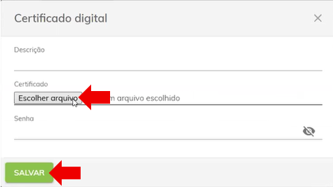

3.4.7 Análise de Dados via Sistema eProdutor®
Após realizar a parametrização do sistema eProdutor®, o responsável operacional deve iniciar a análise dos dados. Para isso, deve verificar pré-lançamentos, realizar rateio e aguardar os dados para o lançamento manual no sistema. Assim que os dados estiverem disponíveis deve realizar o lançamento e aguardar o fim de cada mês para realizar a baixa de títulos.
Se identificar títulos a serem baixados, o responsável operacional deve informar o cliente produtor rural para que realize a baixa desses títulos. Com todos os títulos baixados o responsável operacional deve solicitar as notas fiscais em formato OFX para o cliente produtor rural e deve importá-los para o sistema eProdutor® e, logo após, realizar a conciliação dos lançamentos.
Se alguma divergência for identificada, o responsável operacional deve informar o cliente e realizar o lançamento gerencial no eProdutor®.
Se nenhuma divergência for identificada, deve exportar os dados do sistema eProdutor® e lançá-los no banco de dados da TEX CAPITAL.
Para realizar a Assessoria Financeira mensal juntamente com o cliente produtor rural, o responsável operacional deve abrir os indicadores para apresentar os resultados.

3.4.7.1 Planejamento de Produção e Rateio
Após cadastrar as propriedades, áreas, talhões e centrais de custo é necessário vincular a safra que será estudada. Para realizar o planejamento de produção e rateio, acessar o menu “Financeiro” > “Planejamento financeiro”.
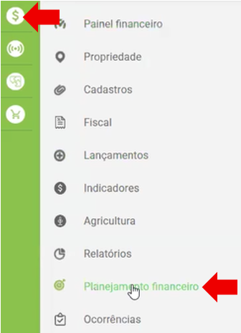

Após isso, clicar em “Planejamento de Produção e Rateio”.
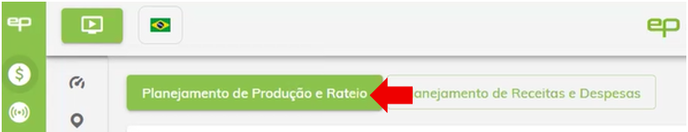

Em “AGRICULTURA”, clicar em “PLANEJAR”.
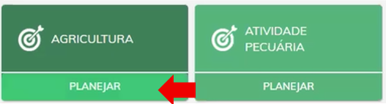

Inserir os dados necessários para o planejamento:
- Propriedade: selecionar a propriedade correspondente;
- Atividade: selecionar a atividade correspondente;
- Safra: Selecionar a safra correspondente;
- Centro de custo: selecionar o centro de custo correspondente;
- Área total (ha): preenchido automaticamente de acordo com o cadastro de talhões e áreas;
- Área de plantio (ha): preenchido automaticamente de acordo com o cadastro de talhões e áreas;
- Produto: selecionar o produto correspondente;
- Previsão de produção: inserir em quantidade, a previsão de produção referente ao produto selecionado.
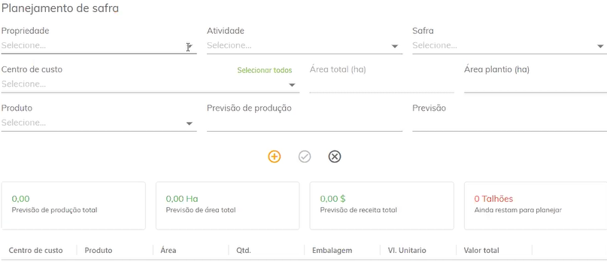

Após inserir o planejamento, os dados ficarão visíveis na tela.
Para editar ou visualizar clicar em “VER PLANEJAMENTO”.
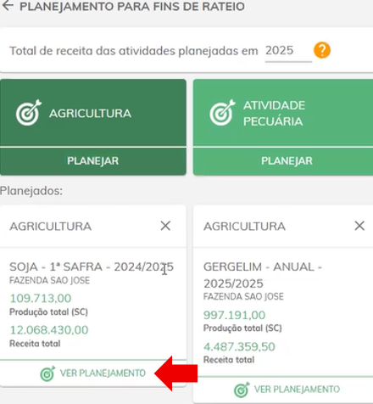

Abrirá a tela “Planejamento de safra”. A área é calculada automaticamente conforme o talhão.
Clicar no ícone de edição para alterar informações, caso necessário.
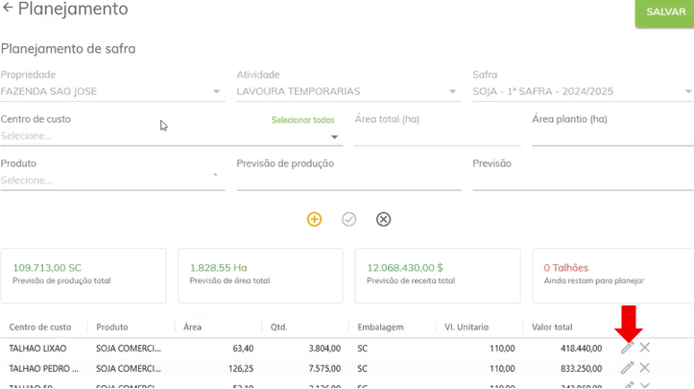

3.4.7.2 Edição de Notas com Pré-Lançamento
Diariamente, o responsável operacional deve verificar as notas pré-lançadas no sistema eProdutor® para identificar a necessidade de edição.
Para isso, deve acessar o menu “Financeiro” > “Lançamentos” > “Pré-Lançamento”.
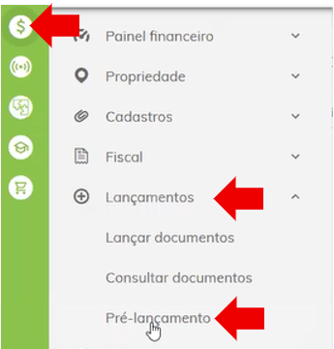

Selecionar a opção “Pré Lançadas (Notas De Terceiros)”.
Em “Status por aba” clicar no ícone “” para abrir os detalhes da nota pré-lançada.
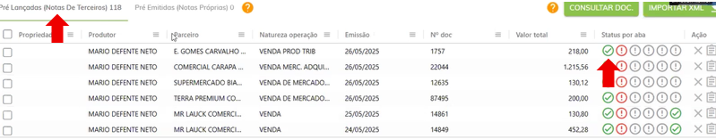

Selecionar a opção adequada para Propriedade, Imóvel rural (Livro Caixa) e Opções de relatório fiscal.
Clicar em “PRÓXIMO” para prosseguir.
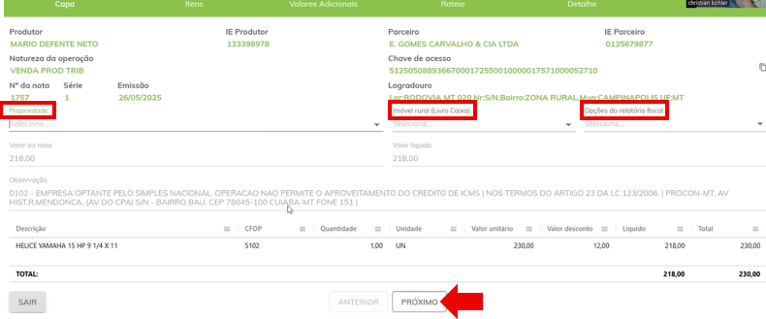

Após clicar em “PRÓXIMO”, selecionar o Movimento e o Tipo de movimento e, em “Produto”, clicar em “CONSULTAR”.
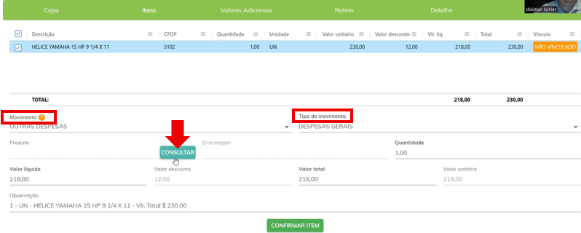

Abrirá a tela “Cadastro de produto”.
Em “FILTRO” buscar pela descrição que o produto se enquadre e clicar em “SELECIONAR”.
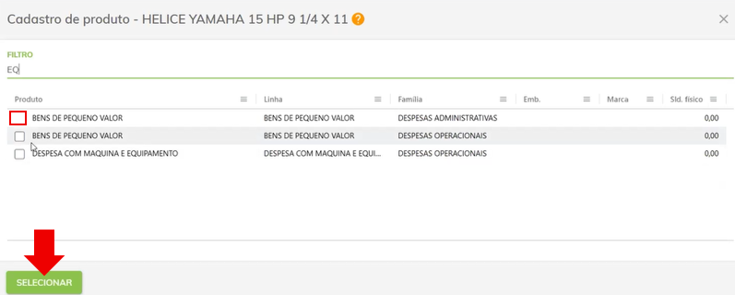

Após selecionar o Produto, clicar em “CONFIRMAR ITEM”.
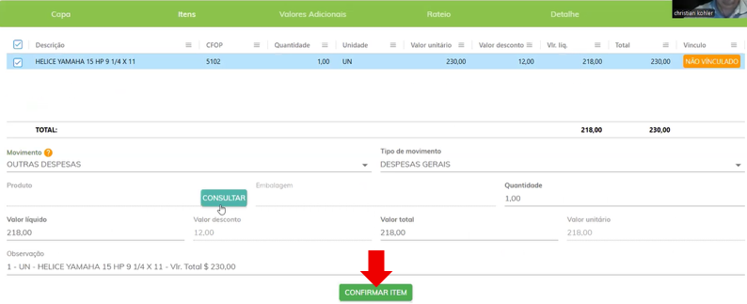

Para encontrar todas as notas fiscais emitidas, acessar o menu “Financeiro” > “Fiscal” > “Manifestador NFe”.
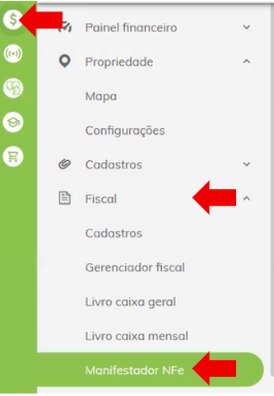

Na tela “MANIFESTADOR NFe”, clicar no ícone de filtro para localizar as notas fiscais.
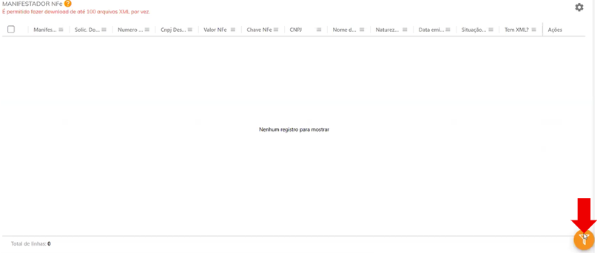

Ao abrir o filtro, selecionar o Produtor, Período Inicial e Período Final. Clicar em “BUSCAR” para buscar as notas fiscais.
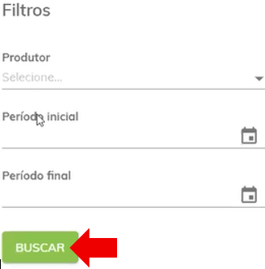

Após clicar em “BUSCAR”, as notas ficais emitidas, de acordo com o período selecionado, ficarão visíveis na tela.
Em “Ações” é possível manifestar, baixar em formato XML e gerar o PDF.
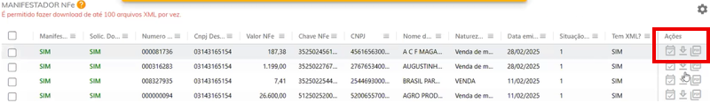

3.4.7.3 Conciliação Bancária
Para conciliar os lançamentos no sistema eProdutor®, o responsável operacional deve acessar o menu “Financeiro” > “Painel financeiro” > “Caixa/Banco”.
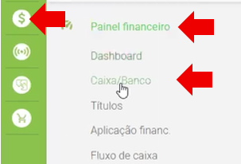

Abrirá a tela “CAIXA E CONTA CORRENTE”.
Para visualizar as movimentações, o banco precisa estar previamente cadastrado.
Em “BANCO”, clicar no banco que deseja ver a movimentação. Logo abaixo, em “MOVIMENTAÇÃO” é apresentado os valores: saldo final, data, valores debitados, saldo do dia e saldo acumulado.
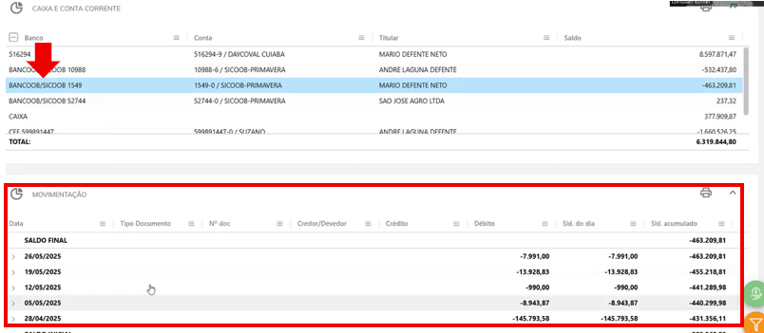

Para realizar a conciliação bancária, identificar o título “CONSOLIDAÇÃO BANCÁRIA” e clicar sobre ele para abrir na tela os valores.
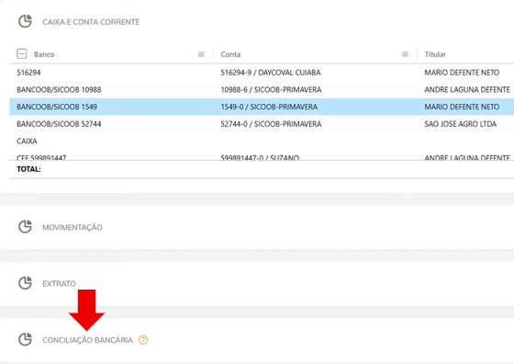

Ao abrir na tela os valores a serem conciliados, clicar em “IMPORTAR OFX”.
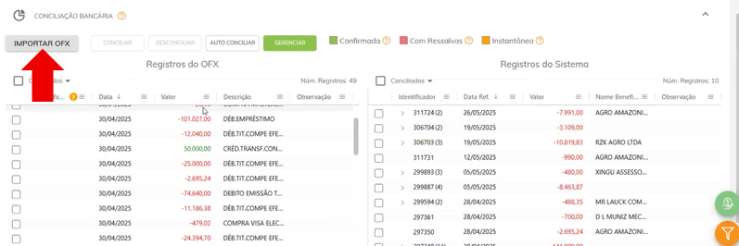

Clicar em “Escolher arquivos” e selecionar o arquivo correspondente. Após selecionar o arquivo OFX, clicar em “SALVAR”.
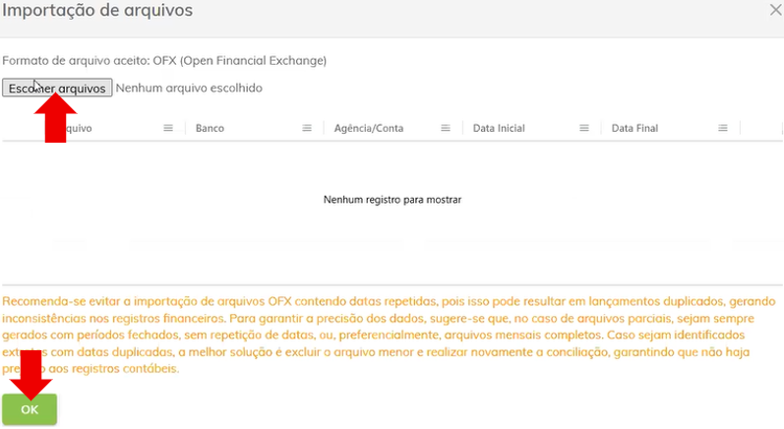

Ao voltar na tela “CONCILIAÇÃO BANCÁRIA”, clicar em “AUTO CONCILIAR”.
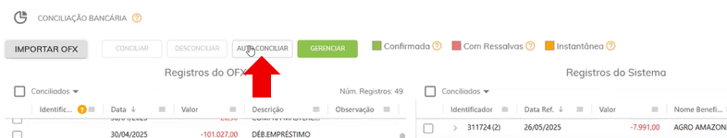

Em “Registros do OFX” são apresentados os valores importados do arquivo OFX.
Em “Registros do Sistema” são apresentados os valores lançados pelo usuário no sistema eProdutor®.
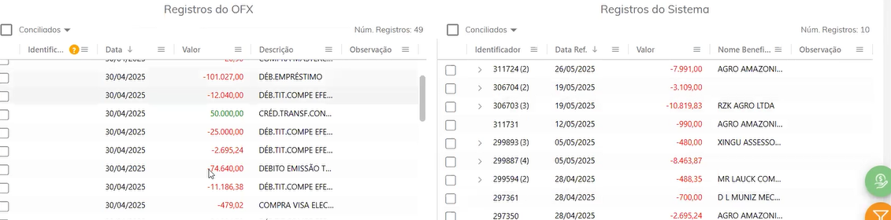

Quando os valores de “Registros do OFX” e “Registros do Sistema” estão conciliados, o identificador é apresentado na cor verde. Ao clicar sobre o identificador conciliado, o outro identificador é selecionado automaticamente.
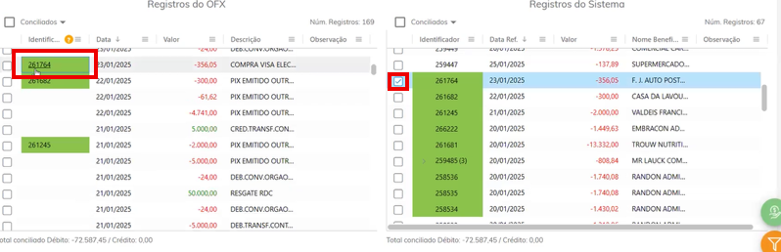

3.4.7.4 Indicadores para Assessoria Mensal
Para visualizar os indicadores que serão apresentados na reunião de Assessoria Financeira mensal, o responsável operacional deve acessar o menu “Financeiro” > “Indicadores” e selecionar o indicador desejado: “Agricultura”, “Animais” ou “Produtos pecuários”.
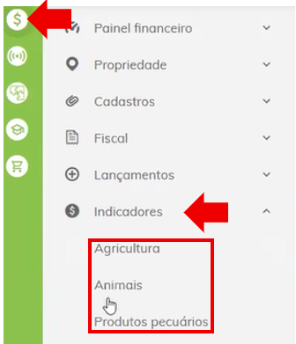

Abrirá na tela os indicadores e, para visualizar os resultados de um período específico, clicar no filtro.
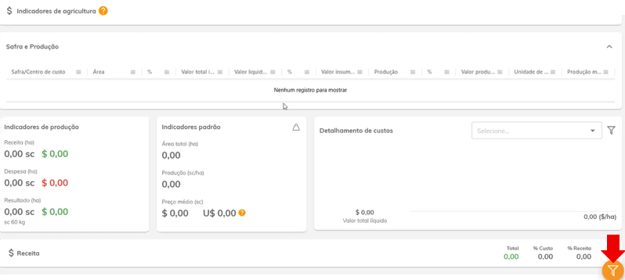

No filtro selecionar a propriedade, ano, mês, safra, e centro de custo. Clicar em “BUSCAR”.
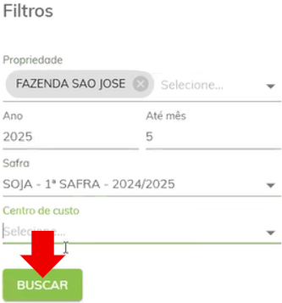

Os dados serão apresentados na tela.
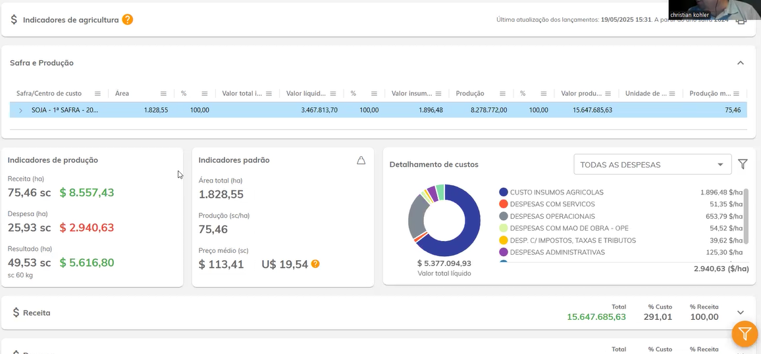

3.4.8 Reunião de Assessoria Financeira
A Assessoria Financeira é realizada uma vez no mês, por meio de uma reunião com o cliente produtor rural.
Neste momento deve ser apresentado os resultados gerados através das planilhas “R.OP.001_Diagnóstico Financeiro” e “R.OP.008_Foto Mensal” ou, caso o cliente produtor rural possua o sistema eProdutor® incorporado, deve visualizar os indicadores do sistema. Diante dos resultados obtido, o responsável operacional deve elaborar estratégias financeiras identificando oportunidades para o cliente e, com base nisso, criar e validar junto do cliente um plano de ação para garantir uma execução financeira eficaz alinhada às suas necessidades.
Após a reunião de Assessoria Financeira, os relatórios emitidos devem ser disponibilizados na pasta compartilhada para que o cliente possa visualizar quando julgar necessário. Os arquivos devem ser disponibilizados na pasta do cliente, por meio do caminho: TEX CAPITAL - CLIENTES\X.[CLIENTE]\4. Relatórios da Assessoria\2. Acompanhamento.
O responsável operacional deve realizar o acompanhamento do plano de ação para garantir a eficácia das estratégias, sendo possível realizar ajustes contínuos no cenário financeiro do cliente.

4 RECURSOS NECESSÁRIOS
eProdutor®
Google Drive®
Google Earth®
RD Station®
WhatsApp®
R.CM.001_Apresentação Comercial
IT.OP.001_Ferramenta Google Drive
IT.OP.002_Registro Mensal_Cliente
IT.OP.003_Download Google Drive e AnyDesk_Cliente
R.OP.002_Cadastro de Clientes
R.OP.003_Checklist_Informações Básicas PF
R.OP.004_Checklist _Documentos Produtor Rural
R.OP.005_Checklist_Dados Adicionais
R.OP.001_Diagnóstico Financeiro
R.OP.007_Registro Financeiro Mensal_Cliente
R.OP.008_Foto Mensal
R.OP.009_Checklist de Rotina
R.OP.010_ Custos do Cliente
R.OP.011_Quadro de Produção do Cliente

5 HISTÓRICO DE REVISÕES
REVISÃO | DATA | MOTIVO DAS REVISÕES
1.0 | 02/2025 | Emissão Inicial.

6 ANEXOS
Não se aplica.

